IMPLEMENTASI ENKRIPSI DAN DEKRIPSI UNTUK PENGAMANAN DATA DOKUMEN MENGGUNAKAN KOMBINASI METODE AES (ADVANCED ENCRYPTION STANDART ) DAN RC4 (RIVEST CODE-4)

SKRIPSI

QADRI FRANS HUSEIN
0701163117



PROGRAM STUDI ILMU KOMPUTER
FAKULTAS SAINS DAN TEKNOLOGI
UNIVERSITAS ISLAM NEGERI SUMATERA UTARA
MEDAN
2021
IMPLEMENTASI ENKRIPSI DAN DEKRIPSI UNTUK PENGAMANAN DATA DOKUMEN MENGGUNAKAN KOMBINASI METODE AES (ADVANCED ENCRYPTION STANDART ) DAN RC4 (RIVEST CODE-4)

SKRIPSI
Diajukan untuk memenuhi syarat mencapai gelar sarjana komputer

QADRI FRANS HUSEIN
0701163117

PROGRAM STUDI ILMU KOMPUTER
FAKULTAS SAINS DAN TEKNOLOGI
UNIVERSITAS ISLAM NEGERI SUMATERA UTARA
MEDAN
2021
PERSETUJUAN SKRIPSI

Hal : Surat Persejutuan Skripsi Lamp : -

Kepada Yth.,
Dekan Fakultas Sains dan Teknologi UIN Sumatera Utara Medan

Assalamu’alaikum Wr.Wb.
Setelah membaca, meneliti, memberikan petunjuk dan mengoreksi serta mengatakan perbaikan, maka kami selaku pembimbing berpendapat bahwa skripsi saudara,
Nama : Qadri Frans Husein Nomor Induk Mahasiswa : 0701163117 Program Studi : Ilmu Komputer
Judul : Implementasi Enkripsi dan Dekripsi untuk Pengamanan data dokumen menggunakan kombinasi metode AES (Advance Encryption Standart) dan RC4 (Rivest Code-4)
Dapat disetujui untuk segera di munaqasyahkan. Atas perhatiannya kami ucapkan terimakasih.
Medan, 31 Agustus 2021

Komisi Pembimbing :

Pembimbing Skripsi I, Pembimbing Skripsi II,

(Dr. Mhd Furqan, S.Si.,M.Comp.Sc) (Yusuf Ramadhan Nasution, M.Kom)
NIP.198008062006041003 NIP.1100000075
SURAT PERNYATAAN KEASLIAN SKRIPSI

Saya yang bertanda tangan dibawah ini :

Nama : Qadri Frans Husein Nomor Induk Mahasiswa : 0701163117
Program Studi : Ilmu Komputer
Judul : Implementasi Enkripsi dan Dekripsi untuk Pengamanan data dokumen menggunakan kombinasi metode AES (Advance Encryption Standart) dan RC4 (Rivest Code-4)

Dengan ini menyatakan bahwa skripsi ini adalah hasil karya saya sendiri, kecuali beberapa kutipan dan ringkasan yang masing-masing disebutkan sumbernya. Apabila dikemudian hari ditemukan plagiat dalam skripsi ini maka saya bersedia menerima sanksi pencabutan gelar akademik yang saya peroleh dan sanksi lainnya sesuai dengan peraturan yang berlaku.

Medan, 31 Agustus 2021

Qadri Frans Husein
NIM. 0701163117

KATA PENGANTAR

Syukur Alhamdulillah kepada Allah SWT atas rahmatNya sehingga penulis dapat menyelesaikan skripsi yang berjudul “Implementasi Enkripsi dan Dekripsi untuk Pengamanan data dokumen menggunakan kombinasi metode AES (Advance Encryption Standart) dan RC4 (Rivest Code-4)”.
Penulisan skripsi ini dapat diselesaikan dengan usaha dan bantuan baik moril maupun materil serta dorongan semangat dan arahan dari berbagai pihak. Oleh karena itu, penulis mengucapkan terima kasih yang sebesar-besarnya kepada:
- Bapak Prof. Dr.Syahrin Harahap, M.A selaku Rektor Universitas Islam Negeri sumatera Utara Medan.
- Bapak H.M Jamil, M.A, selaku Dekan Fakultas Sains Dan Teknologi Universitas Islam Negari Sumatera Utara.
- Bapak Ilka Zufria, M.Kom Selaku Ketua Program Studi Ilmu Komputer Fakultas Sains dan Teknologi UIN Sumatera Utara Medan, serta dosen-dosen dan staff administrasi yang telah membantu selama proses perkuliahan.
- Bapak Dr. Mhd. Furqan, S.Si, M.Comp.Sc dan bapak Yusuf Ramadhan Nasution, M. Kom, selaku Pembimbing Skripsi yang telah memberikan motivasi dan bimbingan selama proses penyelesaian skripsi.
- Bapak Dr. Mhd. Furqan, S.Si, M.Comp.Sc selaku dosen Penasehat Akademik yang membimbing penulis sejak sah statusnya sebagai mahasiswa ilmu komputer. Semoga senantiasa dimudahkan segala urusannya.
- Kedua orang tua penulis, Ayahanda Syufransyah Idris dan Ibunda Rosmayani Harahap tercinta yang tiada hentinya mendoakan di setiap sujud sholatnya, mengingatkan di sepanjang waktunya dan memberi motivasi bagi penulis.
- Adik penulis Ferdi Frans Dirga yang selalu memberikan dukungan kepada penulis.
- Seluruh dosen dan pegawai Program Studi Ilmu Komputer maupun diluar ilmu komputer yang telah memberikan ilmunya kepada penulis, menyediakan banyak waktu dan mencurahkan pemikiran akademik yang sangat berharga bagi penulis.
- Teman-teman seperjuangan angkatan 2016 yang sama-sama sedang berjuang untuk menyelesaikan tugas akhir. Semoga kita selalu di rakhmati Allah SWT.
- Kakak dan adik-adikku di Ilmu komputer semua angkatan sebagai tempat berbagi ilmu pengetahuan. Semoga kita semua diberikan kemudahan dalam mengerjakan segala sesuatu dan diberkahi Allah.
- Serta semua pihak memberikan bantuan tulus dan dukungan dalam penyusunan tugas akhir ini yang tidak tersebutkan satu persatu.

Dalam penyusunan skripsi ini, penulis juga tidak luput dari berbagai masalah dan menyadari sepenuhnya bahwa penulisan ini masih jauh dari sempurna dan tidak lepas dari kesalahan dan kekurangan, oleh karena itu dengan senang hati penulis akan menerima semua saran dan kritik maupun ide-ide yang membangun dari rekan-rekan pembaca. Akhir kata semoga Allah membalas kebaikan mereka yang telah membimbing penulis dalam membuat skripsi ini. Semoga skripsi ini berguna bagi penulis dan pada pembaca umumnya.

Medan, 28 Maret 2021
Penulis,

Qadri Frans Husein

ABSTRAK

Kerahasiaan dari data atau informasi menjadi perhatian lebih bagi kita semua, untuk menjaga agar informasi yang tersimpan tidak dapat dibaca, dibuka bahkan di manipulasi oleh pihak yang tidak berhak maka perlu dilakukan pengamanan dan integritas dokumen yang dikirim. Sehingga untuk meminimalisir tindakan tersebut, dibutukan sebuah sistem untuk melakukan perlindungan dan keamanan sehingga sulit dipecahkan oleh oknum yang tidak bertanggung jawab. Beberapa metode yang dapat dipakai untuk melakukan hal tersebut adalah AES-128 dan RC4, kombinasi antara metode tersebut menghasilkan tingkat keamanan data yang tinggi. Berdasarkan dari pengujian metode AES-128 dan RC4 mampu menaikkan tingkat keamanan data berbentuk dokumen dengan cara enkripsi dan tetap mempertahankan ke aslian dokumen saat hasil proses dekripsi.

Kata kunci : Enkripsi, dekripsi, Kombinasi metode, AES-128, RC4

ABSTRACT

Confidentiality of data is of greater concern to all of us, to ensure that stored information cannot be read, opened or even accessed by unauthorized parties, it is necessary to secure and protect the integrity of the documents sent. So to minimize these actions, a system is needed to provide protection and security so that it is difficult to solve by irresponsible people. Several methods that can be used to do this are AES-128 and RC4, a combination of these methods to produce a high level of security data. Based on testing AES-128 and RC4 are able to increase the level of data security in the form of documents by way of encryption and still maintain the original documents when the results of the decryption process.

Keyword : Encryption, Decryption, Method Combination, AES-128, RC4

DAFTAR ISI

Halaman

KATA PENGANTAR i
ABSTRAK iii
ABSTRACT iv
DAFTAR ISI v
DAFTAR GAMBAR viii
DAFTAR TABEL ix
BAB I PENDAHULUAN 1
1.1 Latar Belakang 1
1.2 Rumusan Masalah 3
1.3 Batasan Masalah 3
1.4 Tujuan Penelitian 3
1.5 Manfaat Penetilian 4
BAB II LANDASAN TEORI 5
2.1 Keamanan dan Kerahasiaan Data 5
2.2 Kriptografi 5
2.2.1 Definisi dan Terminologi 5
2.2.2 Enkripsi dan Dekripsi 6
2.2.3 Tujuan Kriptografis 8
2.3 Algoritma Kriptografi Klasik 9
2.3.1 Cipher Substitusi 9
2.3.2 Cipher Transposisi 10
2.4 Jenis- jenis Algoritma Kriptografi Modern 12
2.4.1 Algoritma Kriptografi Simetris 12
2.4.2 Algoritma Kriptografi Asimetris 13
2.4.3 Algoritma Hibrida 14
2.5 Algoritma AES (Advanced Encryption Standart) 128 bit 14
2.5.1 Sejarah AES 15
2.5.2 Metode Algoritma AES 16
2.6 Algoritma RC4 19
2.6.1 Tahap Key Scheduling Algorithm (KSA) 20
2.6.2 Tahap Pseudorandom Generation (PRGA) 21
2.7 Flowchart 22
2.7.1 Definisi Flowchart 22
2.7.2 Tujuan Flowchart 22
2.7.3 Jenis Flowchart 23
2.7.4 Simbol- symbol Flowchart 23
2.8 PHP 25
2.8.1 Pengertian PHP 25
2.8.2 Sejarah PHP 26
2.8.3 Kelebihan PHP 26
2.8.4 Sintaks PHP 28
2.9 MySQL 28
2.9.1 Sejarah MySQL 29
2.9.2 Fungsi MySQL 29
2.9.3 Kelebihan MySQL 30
BAB III METODE PENELITIAN 31
3.1 Tempat dan Waktu Penelitian 31
3.1.1 Tempat Penetian 31
3.1.2 Waktu dan Jadwal Pelaksanaan Penelitian 31
3.2 Bahan dan Alat Penelitian 32
3.2.1 Perangkat Keras 32
3.2.2 Perangkat Lunak 32
3.3 Cara Kerja 32
3.3.1 Perencanaan 33
3.3.2 Teknik Pengumpulan Data 33
3.3.3 Analisa Kebutuhan 34
3.3.3.1 Metode Analisis 34
3.3.3.2 Analisa kebutuhan Proses 34
3.3.3.3 Kebutuhan Perangkat Lunak 35
3.3.3.4 Kebutuhan Perangkat Keras 35
3.3.3.5 Kebutuhan User (Pengguna) 35
3.3.4 Perancangan 36
3.3.5 Pengujian 41
3.3.6 Penerapan/Penggunaan 41
BAB IV HASIL DAN PEMBAHASAN 42
4.1 Pembahasan 42
4.1.1 Analisis Data 42
4.1.2 Representasi Data 42
4.1.3 Hasil Analisis Data 59
4.1.4 Perancangan 59
4.2 Hasil 65
4.2.1 Pengujian 65
BAB V KESIMPULAN DAN SARAN 70
5.1 Kesimpulan 70
5.2 Saran 70
DAFTAR PUSTAKA 71

DAFTAR GAMBAR

Gambar 2.1 Caesar Wheels 10
Gambar 2.2 Proses Enkripsi dan Dekripsi Algoritma Kunci Simetris 12
Gambar 2.3 Proses Enkripsi dan Dekripsi Algoritma Kunci Asimetris 13
Gambar 2.4 Proses dalam Algoritma AES 14
Gambar 2.5 Alur Proses AES-128 19
Gambar 3.1 Alur Proses Enkripsi dan Dekripsi 37
Gambar 3.2 Flow Chart Proses Enkripsi 38
Gambar 3.3 flow Chart Proses Dekripsi 39
Gambar 3.4 Bagan Proses Pembuatan Website 40
Gambar 4.1 Tabel Konversi S-Box 44
Gambar 4.2 Tabel Konversi Inverse S-Box 57
Gambar 4.3 Flow Chart Proses Enkripsi 60
Gambar 4.4 Flow Chart Proses Dekripsi 61
Gambar 4.5 Flow Chart Menu Enkripsi 62
Gambar 4.6 Flow Chart Menu Dekripsi 63
Gambar 4.7 Tampilan Awal 65
Gambar 4.8 Tampilan Awal Sistem 66
Gambar 4.9 Tampilan Isi File yang akan di Enkripsi 66
Gambar 4.10 Input File 67
Gambar 4.11 Hasil Enkripisi 67
Gambar 4.12 Proses Enkripsi 68
Gambar 4.13 Hasil Dekripsi 69
DAFTAR TABEL
Tabel 2.1 Perbandingan 3 Versi AES 17
Tabel 2.2 Simbol-Simbol pada Flow Chart 23
Tabel 3.1 Waktu dan Jadwal Pelaksanaan Penelitian 31
Tabel 4.1 Tabel File 64
Tabel 4.2 Tabel User 64

BAB I
PENDAHULUAN

  - Latar Belakang

سَمِعْتُ أَنَسَ بْنَ مَالِكٍ أَسَرَّ إِلَيَّ النَّبِيُّ صَلَّى اللَّهُ عَلَيْهِ وَسَلَّمَ سِرًّا فَمَا أَخْبَرْتُ بِهِ أَحَدًا بَعْدَهُ وَلَقَدْ سَأَلَتْنِي أُمُّ سُلَيْمٍ فَمَا أَخْبَرْتُهَا بِهِ
Artinya: “Riwayat dari Anas bin Malik bahwa Nabi SAW pernah membisikkan suatu perkara rahasia kepadaku, maka hal itu tidak akan pernah kuceritakan kepada siapapun. Dan sungguh Ummu Sulaim pun pernah bertanya tentang rahasia tersebut, namun aku tidak menceritakannya.” (HR: Bukhari)
Dari hadist diatas disebutkan bahwa menjaga kerahasiaan adalah prilaku yang baik karena kerahasiaan suatu informasi akan terjaga jika dapat disimpan dengan baik tanpa diketahui oleh siapapun, dan hanya diketahui oleh orang yang dipercaya atau amanah. Amanah memiliki arti dipercaya atau terpercaya. Sementara itu, jika dilihat dari sisi aqidah dan syariat agama, amanah adalah segala sesuatu yang harus dipertanggungjawabkan dan berkaitan dengan orang lain atau pihak lain. Amanah bisa berupa benda, pekerjaan, perkataan, ataupun kepercayaan. Maka, amanah bisa berbentuk apa aja yang nantinya akan dimintai pertanggung jawabannya.
Pada era modern ini kerahasiaan dari data atau informasi menjadi perhatian lebih bagi kita semua, untuk menjaga agar informasi yang tersimpan tidak dapat dibaca, dibuka bahkan di manipulasi oleh pihak yang tidak berhak. Dokumen adalah data penting yang memuat berbagai informasi. Dokumen sudah sangat familiar dengan masyarakat pada era komunikasi dan globalisasi saat ini. Dokumen umumnya mengandung informasi yang memiliki privasi tersendiri. Namun pada saat dokumen berpindah tangan atau dokumen dikirim, maka akan tetap mimiliki resiko kerusakan data atau dokumen dapat diubah oleh oknum yang tidak berhak, sehingga perlu dilakukan pengamanan dan integritas dokumen yang dikirim. Dalam kerahasian dan keaslian dokumen merupakan salah satu aspek penting sehingga jika kerahasian dan keaslian dokumen dirusak oleh pihak yang tidak bertanggung jawab maka informasi sudah tidak berguna lagi.
Pada penelitian yang telah dilakukan oleh (Muttaqin, 2010), dibuat aplikasi enkripsi dan dekripsi dokumen menggunakan metode yang berbeda yaitu Advanced Encryption Standart dan Rivest Shamir Adleman dan pada prosesnya dilakukan kombinasi metode .
Untuk itu peneliti berupaya mewujudkan implementasi keamanan data dokumen dengan menggunakan kombinasi metode enkripsi yang lain, yaitu Advance Encryption Standard 128 bit dan RC4 ke dalam suatu sistem Website yang mudah digunakan. Pada penelitian ini key yang digunakan adalah algoritma kunci simetri (Simmetric-key algorithm) yaitu algoritma kunci yang sama pada saat melakukan proses enkripsi dan dekripsi. Proses enkripsi di sini diartikan sebagai proses perubahan dari suatu pesan asli (plain text) menjadi suatu pesan yang terlindungi dalam hal ini pesan yang tersandi (chiper text), sedangkan untuk proses dekripsi adalah suatu proses pengembalian pesan tersandi yang terlindungi menjadi bentuk data asli pesan tersebut Dalam hal ini proses tersebut dirancang untuk melakukan urutan penyandian dari metode AES-128 lalu dilanjutkan dengan metode RC4 sebagai bentuk dari kombinasi metode. Dengan menerapkan kombinasi metode AES-128 dan RC4 dalam proses enkripsi dan dekripsi bertujuan untuk memberikan output yang lebih kuat dalam segi kemanan sehingga sulit dipecahkan oleh oknum yang tidak bertanggung jawab
Berdasarkan penjelasan diatas, maka peneliti akan merancang sistem keamanan dan keaslian data dokumen. Sistem ini menggunakan ilmu kriptografi pada proses enkripsi dan dekripsi.. Sistem ini akan dibangun menggunakan sistem berbasis Website. Website dipilih karena merupakan sarana yang mudah di akses serta mudah dalam pengembangan. Dilakukan kombinasi 2 metode antara AES-128 dan RC4 untuk menghasilkan pengamanan data yang lebih kuat dan terjaga keasliannya. Oleh karena itu, penulis memilih judul “IMPLEMENTASI ENKRIPSI DAN DEKRIPSI UNTUK PENGAMANAN DATA DOKUMEN MENGGUNAKAN KOMBINASI METODE AES ( ADVANCED ENCRYPTION STANDART ) DAN RC4 (RIVEST CODE-4)”
1.2 Rumusan Masalah
Rumusan penelitian dalam Implementasi Enkripsi dan Dekripsi untuk Pengamanan data dokumen menggunakan kombinasi metode AES (Advance Encryption Standart) dan RC4 (Rivest Code-4) sebagai berikut :
- Bagaimana data dokumen dapat diolah menggunakan kombinasi metode AES-128 dan RC-4 ?
- Bagaimana kinerja rancang bangun algoritma yang dipakai hingga data yang digunakan terenkripsi dengan baik?
- Bagiamana pengaplikasian enkripsi dan dekripsi berbasis website dengan menggunakan Bahasa pemrograman PHP?

1.3 Batasan Masalah
Batasan masalah pada Implementasi Enkripsi dan Dekripsi untuk Pengamanan data dokumen menggunakan kombinasi metode AES (Advanced Encryption Standart) dan RC4 (Rivest Code-4) adalah sebagai berikut :
- Data yang akan diolah adalah data yang berekstensi ( .doc, .docx , .txt , .xls , .xlsx , .pdf , .ppt , dan .pptx.)
- Bentuk file keluaran pada proses pendekripsian berekstensi ( .txt )
- Algoritma yang dipakai adalah Algoritma kunci simetri, yaitu algoritma kunci yang sama pada proses enkripsi maupun dekripsi
- Pengaplikasian serta perancangan menggunakan Bahasa pemrograman PHP

1.4 Tujuan Penelitian
Berdasarkan rumusan penelitian, maka tujuan penelitian yang sesuai adalah sebagai berikut :
- Dapat mengimplementasikan dua buah metode enkripsi dan dekripsi pada sebuah sistem berbasis website yang mudah digunakan.
- Menguji rancangan hasil yang dapat digunakan untuk pengamanan data dokumen..
- Menguji tingkat keamanan data dokumen menggunakan kombinasi metode dengan berbasis website.
1.5 Manfaat Penelitian
Manfaat penelitian Implementasi Enkripsi dan Dekripsi untuk Pengamanan data dokumen menggunakan kombinasi metode AES (Advance Encryption Standart) dan RC4 (Rivest Code-4) ini adalah sebagai berikut :
- Bagi akademisi dan peneliti, penelitian ini di jadikan sebagai tambahan informasi dan referensi, yang di harapkan mampu digunakan dengan baik untuk penelitian.
- Bagi pengguna, penelitian ini mampu memberikan tingkat perlindungan data dokumen yang dianggap sehingga dapat menjadi alternatif pilihan untuk pengamana data.
- Bagi pemerintah, penelitian ini dapat di jadikan rujukan informasi dan pertimbangan dalam melindungi data-data yang bersifat rahasia.
BAB II
LANDASAN TEORI

2.1 Keamanan dan kerahasiaan Data
Masalah tentang keamanan data merupakan salah satu hal yang harus diperhatikan dari kerahasiaan informasi. Terlebih dari itu, informasi yang dikirim oleh pengirim harus sampai tepat kepada penerima informasi tersebut. Informasi yang di sadap atau dibajak oleh orang lain sebelum sampai kepada penerima dapat di salah gunakan bahkan dapat berakibat fatal.
Upaya dalam menjaga kerahasiaan dari data informasi tersebut sudah tercetus sejak jaman dahulu tepatnya pada jaman romawi dengan metode pergeseran huruf atau karakter dengan dasar nilai tertentu. Pada jaman modern berbasis teknologi komputer, upaya-upaya tersebut berkembang dengan menggunakan algoritma yang diciptakan oleh banyak ahli, namun hal tersebut masih saja dapat dipecahkan oleh pihak-pihak yang tidak bertanggung jawab, maka dari itu perkembangan algoritma kriptografi semakin pesat demi keamanan data.
Keamanan data pada komputer tidak hanya tergantung pada teknologi saja, tetapi dari aspek prosedur dan kebijakan keamanan yang diterapkan serta kedisiplinan sumber daya manusia. Jika firewall dan perangkat keamanan lainnya bias dibobol oleh orang yang berhak, maka peran utama kriptografi untuk mengamankan data atau dokumen dengan menggunakan Teknik enkripsi sehingga data atau dokumen tidak bisa dibaca (Muttaqin, 2010).

2.2 Kriptografi
2.2.1 Definisi dan Terminologi
Kriptografi (Cryptografi) ialah Ilmu yang diciptakan untuk menjaga pesan agar tetap aman. Kriptografi berasal dari bahasa Yunani yaitu cryptós yang artinya “secret” (yang tersembunyi) dan gráphein yang artinya “writting” (tulisan).(Sitinjak & Fauziah, 2010). Para pelaku atau praktisi kriptografi disebut cryptographers.(Sasongko, 2005).
Salah satu teknik untuk pengamanan data adalah dengan menggunakan algoritma penyandian data. Algoritma penyandian data saat ini semakin banyak jumlahnya, sejalan dengan berkembangnya ilmu yang mempelajari penyandian data tersebut. Ilmu ini biasa disebut Kriptografi.(Aribowo, 2008)
Kriptografi ialah ilmu yang berfokus pada cara memproteksi data menggunakan teknik enkripsi, dekripsi dan proses lain yang berhubungan. Matematika merupakan hal yang penting dalam dunia kriptografi, karena hanya dengan pengetahuan matematis dapat dikembangkan prosedur yang dibutuhkan untuk mengenkripsi data secara aman. Hal penting lainnya adalah komputer. Komputer menjalankan prosedur enkripsi dan dekripsi.(Ilhamsyah, 2019)
Kriptografi pada awalnya dijabarkan sebagai ilmu yang mempelajari bagaimana menyembunyikan pesan. Namun pada pengertian modern kriptografi adalah ilmu yang bersandarkan pada teknik matematika untuk berurusan dengan keamanan informasi seperti kerahasian, keutuhan data dan otentikasi entitas. Jadi pengertian kriptografi modern adalah tidak saja berurusan hanya dengan penyembunyian pesan namun lebih pada sekumpulan teknik yang menyediakan keamanan informasi.(Hasibuan, 2017)

2.2.2 Enkripsi dan Dekripsi
Enkripsi adalah sebuah proses yang melakukan perubahan sebuah kode dari yang bisa dimengerti menjadi sebuah kode yang tidak bisa dimengerti Enkripsi dapat diartikan sebagai kode atau cipher. Sebuah sistem pengkodean menggunakan suatu table atau kamus yang telah didefinisikan untuk mengganti kata dari informasi yang dikirim.
Dekripsi adalah proses dengan algoritma yang sama untuk mengembalikan informasi teracak menjadi bentuk aslinya. Algoritma yang digunakan harus terdiri dari susunan prosedur yang direncanakan secara hati-hati yang harus secara efektif menghasilkan sebuah bentuk ter-enkripsi yang tidak bisa dikembalikan oleh seseorang, bahkan sekalipun mereka memiliki algoritma yang sama (Muttaqin, 2010)
Secara umum operasi enkripsi dan dekripsi dapat diterangkan secara matematis sebagai berikut :

EK (P) = C (Proses Enkripsi)
DK (C) = P (Proses Dekripsi)

Pada saat proses enkripsi kita menyandikan pesan P dengan suatu kunci K lalu dihasilkan pesan C. Sedangkan pada proses dekripsi, pesan C tersebut diuraikan dengan menggunakan kunci K sehingga dihasilkan pesan P yang sama seperti pesan sebelumnya.
Dalam buku- buku lama (sebelum tahun 1980-an) menyatakan bahwa kriptografi adalah ilmu dan seni unntuk menjaga kerahasiaan pesan dengan cara menyandikannya ke dalam bentuk yang tidak dapat dimengerti lagi makna nya. Namun saat ini kriptografi lebih dari sekedar privacy,tetapi juga untuk tujuan data integrity, authentication, dan non- repudiation (Muttaqin, 2010).
Berikut merupakan beberapa istilah yang sering digunakan dalam kriptografi, antara lain (Munir, 2019) :
- Message,Plaintext dan Ciphertext
Message adalah data atau informasi yang dikirim untuk diolah lebih lanjut untuk dimengerti maknanya. Plaintext adalah bentuk dari sebuah message yang dapat dipahami maknanya, yaitu berisi kata atau kalimat yang dapat dipahami oleh manusia. Ciphertext ialah bentuk dari message yang berupa kode acak yang tidak dapat dipahami isi dan maknanya.
- Pengirim dan Penerima
Didalam sebuah komunikasi terdapat sebuah hubungan antara pengirim(sender) dengan penerima(receiver). Pengirim merupakan manusia yang mengirim pesan kepada yang lain, sedangkan penerima ialah manusia yang menerima pesan.
- Enkripsi dan Dekripsi
Enkripsi merupakan proses penyandian data yang dapat dimengerti (Plaintext), menjadi data yang berupa kode (Ciphertext). Sedangkan Dekripsi merupakan kebalikan dari Ekripsi yaitu penyandian yang merubah data yang masih berupa kode, menjadi data yang mudah dipahami dan dimengerti oleh manusia.
- Cipher dan Kunci
Cipher merupakan Algoritma Kriptografi yang menggunakan fungsi matematika dalam proses enkripsi dan dekripsi, beberapa cipher menggunakan algoritma yang berbeda dalam prosesnya. Kunci merupakan parameter yang digunakan dalam proses perubahan serta penyandian data.
Kekuatan algoritma yang digunakan untuk proses enkripsi dan dekripsi berhubungan erat dengan penggunaan persamaan matematika. Semakin banyak dan rumit perhitungan dari persamaan matematika yang digunakan maka data sandi semakin aman.(Pramudito & Kusumaningsih, 2018)
- Sistem Kriptografi
Kriptografi membentuk sebuah sistem yang dinamakan sistem kriptografi. Sistem kriptografi (cryptosystem) adalah kumpulan yang terdiri dari algoritma kriptografi, semua plainteks dan cipherteks yang mungkin, dan kunci. Di dalam sistem kriptografi, cipher hanyalah salah satu komponen saja.
- Penyadap
Penyadap (eavesdropper) adalah orang yang mencoba menangkap pesan selama ditransmisikan.
- Kriptanalisis dan Kriptologi
Kriptografi berkembang sedemikian rupa sehingga melahirkan bidang yang berlawanan yaitu kriptanalisis. Kriptanalisis (cryptanalisys) adalah ilmu dan seni untuk memecahkan cipherteks menjadi plainteks tanpa mengetahui kunci yang digunakan. Pelakunya disebut kriptanalis. Kriptologi (cryptology) adalah studi mengenai kriptografi dan kriptanalisis.

2.2.3 Tujuan Kriptografi
Kriptografi memiliki 4 tujuan mendasar yang merupakan aspek keamanan informasi, yaitu :

- Kerahasiaan (confidentiality)
Kerahasiaan adalah layanan yang digunakan untuk menjaga isi dari informasi dari siapapun kecuali yang memiliki otoritas atau kunci rahasia untuk membuka/mengupas informasi yang telah disandi.
- Integritas data
Integritas adalah berhubungan dengan penjagaan dari perubahan data secara tidak sah. Untuk menjaga integritas data, sistem harus memiliki kemampuan untuk mendeteksi manipulasi data oleh pihakpihak yang tidak berhak, antara lain penyisipan, penghapusan, dan pensubsitusian data lain kedalam data yang sebenarnya.
- Autentikasi
Autentikasi adalah berhubungan dengan identifikasi/pengenalan, baik secara kesatuan sistem maupun informasi itu sendiri. Dua pihak yang saling berkomunikasi harus saling memperkenalkan diri. Informasi yang dikirimkan melalui kanal harus diautentikasi keaslian, isi datanya, waktu pengiriman, dan lain-lain.
- Non-repudiasi atau nirpenyangkalan
Non-repudiasi atau nirpenyangkalan adalah usaha untuk mencegah terjadinya penyangkalan terhadap pengiriman/terciptanya suatu informasi oleh yang mengirimkan/membuat.(Ginting et al., 2015)

2.3 Algoritma Kriptografi Klasik
Rinaldi Munir. Pada dasarnya, algoritma kriptografi klasik dapat dikelompokkan ke dalam dua macam cipher (Muttaqin, 2010):

2.3.1. Cipher Substitusi
Di dalam cipher substitusi setiap unit plainteks diganti dengan satu unit cipherteks. Satu “unit” di sini bisa berarti satu huruf, pasangan huruf, atau kelompok lebih dari dua huruf.
Chiper substitusi dapat dikelompokkan ke dalam empat jenis antara lain (Muttaqin, 2010) :
1. Cipher Alfabet Tunggal (Monoalphabetic cipher), satu huruf di plainteks diganti dengan tepat satu huruf cipherteks.
2. Cipher Alphabetic Majemuk (Polyalphabetic chiper), merupakan cipher substitusi ganda.
3. Cipher Substitusi Homofonik (homophonic substitution cipher), seperti cipher alfabet tunggal tetapi setiap huruf dalam plainteks dapat dipetakan ke dalam salah satu dari unit cipherteks yang mungkin.
4. Cipher Substitusi Poligram (Polygram substitution cipher), setiap kelompok huruf disubstitusi dengan kelompok huruf cipherteks. Algoritma substitusi tertua yang diketahui adalah Caesar cipher yang digunakan oleh kaisar Romawi, Julius Caesar, untuk menyandikan pesan yang ia kirim kepada para gubernurnya.

Gambar dibawah memperlihatkan caesar wheel terdiri dari dua buah lempeng lingkaran besi. Lingkaran besi paling luar menyatakan huruf-huruf plainteks sedangkan lingkaran besi terdalam menyatakan huruf-huruf cipherteks.

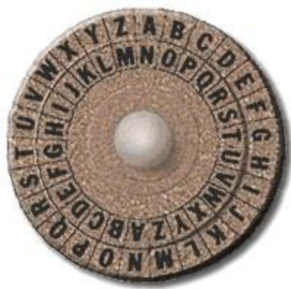
Gambar 2.1 Caesar Wheels
(Hamdan & Anda, 2018)

2.3.2 Cipher Transposisi
Pada cipher transposisi, huruf-huruf di dalam plainteks tetap sama, hanya saja urutannya diubah. Dengan kata lain algoritma ini melakukan transpose terhadap rangkaian karakter di dalam teks. Nama lain untuk metode ini adalah permutasi atau pengacakan (scrambling) karena transpose setiap karakter di dalam teks sama dengan mempermutasikan karakter-karakter tersebut. Kriptografi dengan alat scytale yang digunakan oleh tentara Sparta pada zaman Yunani termasuk ke dalam cipher transposisi. Misalkan sebuah plainteks :

QADRI FRANS HUSEIN FST ILKOMP UINSU

Untuk meng-enkripsi pesan, plainteks ditulis secara horizontal dengan lebar kolom tetap, misal selebar 6 karakter
(kunci k = 6) :

QADRIF
RANSHU
SEINFS
TILKOM
PUINSU

Lalu untuk mendapatkan cipherteksnya, huruf-huruf yang telah disusun dengan lebar kunci 6 huruf disusun dan dibaca secara vertikal menjadi :

QRSTPAAEIUDNILIRSNKNIHFOSFUSMU

Diatas adalah ciphertext yang didapat dari kata yang diolah dengan cara ditulis secara berurutan secara vertical. Selain itu ciphertext di atas juga dapat ditulis dalam kelompok-kelompok kata yang terdiri dari 4 huruf :

QRST PAAE IUDN ILIR SNKN IHFO SFUS MU
Untuk mendekripsi pesan diatas, langkah yang dapat dilakukan ialah membagi Panjang cipherteks dengan kunci. Pada contoh diatas, kita membagi 30 dengan 6 untuk mendapatkan 5 (jika cipherteks ditulis dalam kelompok-kelompok huruf, buang semua spasi yang ada sehingga menjadi string yang panjang). Algoritma dekripsi identik dengan algoritma enkripsi. Jadi, kita tulis cipherteks dalam baris-baris selebar 5 karakter menjadi :

QRSTP
AAEIU
DNILI
RSNKN
IHFOS
FUSMU

Dengan membaca setiap kolom secara urutan vertical, maka kita akan memperoleh pesan seperti semula yaitu :

QADRI FRANS HUSEIN FST ILKOMP UINSU

2.4 Jenis-jenis Algoritma Kriptografi Modern
2.4.1 Algoritma Kriptografi Simetris
Algoritma Kriptografi simetris ialah kriptografi yang algoritma nya menggunakan kunci yang sama untuk proses enkripsi maupun proses Dekripsi.

Plain text Cipher text Plain text
Enkripsi
Dekripsi

Kunci enkripsi(key1) Kunci dekripsi(key1)
Gambar 2.2 Proses Enkripsi dan Deksripsi algoritma kunci Simetris

Berikut beberapa metode dari algoritma Simetris :
- Data Encrytion Standart (DES)
- Advanced Encryption Standart (AES)
- International Data Encryption Algorithm( IDEA)
- Blowfish
- RC4
- MARS
- RC6
- Twofish
- Serpent

Algoritma Kriptografi Simetris terbagi menjadi dua kategori yaitu algoritma aliran ( Stream Cipher) dan algoritma Blok (Block Cipher). Pada Stream Cipher, proses penyandian yang dilakukan berorientasi pada satu bit atau satu byte data. Sedangkan pada Algoritma Blok proses penyandian yang dilakukan pada sekumpulan bit atau byte data ( per blok data).

2.4.2 Algoritma kriptografi Asimetris
Algoritma kriptografi Asimetris yaitu kriptografi yang menggunakan key keamanan data antara enkripsi dan dekripsi nya berbeda.
Plain text Cipher text Plain text
Enkripsi
Dekripsi

Kunci Enkripsi(key1) Kunci Dekripsi(key2)
Gambar 2.3 Proses Enkripsi dan Deksripsi algoritma kunci Asimetris

Berikut beberapa metode dari algoritma Asimetris :
- RSA ( Rivest Shamir Adleman)
- Diffie Hellman.
- ElGamal
- DSA
- ECC
- Rabin
- EPOC

Pada Algoritma Asimetris, proses Enkripsi serta Dekripsi dilakukan menggunakan 2 kunci yang berbeda, yaitu pada proses enkripsi serta proses dekripsi yang hanya dapat dibuka menggunakan kunci yang hanya diketahui oleh penerima, dalam hal ini disebut Privatekey.

2.4.3 Algoritma Hibrida
Algoritma hibrida adalah algoritma yang memafaatkan dua tingkatan kunci, yaitu kunci rahasia (simetri) – yang disebut juga session key (kunci sesi) – untuk enkripsi data dan pasangan kunci rahasia – kunci publik untuk pemberian tandatangan digital serta melindungi kunci simetri (Muttaqin, 2010).

2.5 Algoritma AES ( Advanced Encryption Standart) 128 bit
Advanced Encryption Standart adalah algoritma cryptographic yang digunkan untuk kemanan data. Algoritma AES adalah blok chipertext simetris yang dapat mengenkripsi (encipher) dan dekripsi (decipher) informasi. Enkripsi merubah data yang tidak dapat lagi dibaca disebut ciphertext; sebaliknya dekripsi adalah merubah ciphertext data menjadi bentuk semula yang kita kenal sebagaiplaintext. Algoritma AES is mengunkan kunci kriptografi 128, 192, dan 256 bits untuk mengenkrip si dan dekripsi data pada blok 128 bits.
Counter Plaintext

Kunci Enkripsi Bitstream Ciphertext
AES

XOR
Gambar 2.4 Proses dalam algoritma AES
AES (Advanced Encryption Standard) adalah lanjutan dari algoritma enkripsi standar DES (Data Encryption Standard) yang masa berlakunya dianggap telah usai karena faktor keamanan. Kecepatan komputer yang sangat pesat dianggap sangat membahayakan DES, sehingga pada tanggal 2 Maret tahun 2001 ditetapkanlah algoritma baru Rijndael sebagai AES.
Kriteria pemilihan AES didasarkan pada 3 kriteria utama yaitu: keamanan, harga, dan karakteristik algoritma beserta implementasinya. Keamanan merupakan faktor terpenting dalam evaluasi (minimal seaman triple DES), yang meliputi ketahanan terhadap semua analisis sandi yang telah diketahui dan diharapkan dapat menghadapi analisis sandi yang belum diketahui. Di samping itu, AES juga harus dapat digunakan secara bebas tanpa harus membayar royalti, dan juga murah untuk diimplementasikan pada smart card yang memiliki ukuran memori kecil. AES juga harus efisien dan cepat (minimal secepat Triple DES) dijalankan dalam berbagai mesin 8 bit hingga 64 bit, dan berbagai perangkat lunak. DES menggunakan stuktur Feistel yang memiliki kelebihan bahwa struktur enkripsi dan dekripsinya sama, meskipun menggunakan fungsi F yang tidak invertibel. Kelemahan Feistel yang utama adalah bahwa pada setiap ronde, hanya setengah data yang diolah. Sedangkan AES menggunakan struktur SPN (Substitution Permutation Network) yang memiliki derajat paralelisme yang lebih besar, sehingga diharapkan lebih cepat dari pada Feistel.

2.5.1 Sejarah AES
Pada rahun 1997, National Institute of Standard and Technology (NIST) of United States mengeluarkan Advanced Encryption Standard (AES) untuk menggantikan Data Encryption Standard (DES). AES dibangun dengan maksud untuk mengamankan pemerintahan diberbagi bidang. Algoritma AES di design menggunkan blok chiper minimal dari blok 128 bit input dan mendukung ukuran 3 kunci (3-key-sizes), yaitu kunci 128 bit, 192 bit, dan 256 bit. Pada agustus 1998, NIST mengumumkan bahwa ada 15 proposal AES yang telah diterima dan dievaluasi, setelah mengalami proses seleksi terhadap algoritma yang masuk, NIST menumumkan pada tahun 1999 bahwa hanya ada 5 algoritma yang diterima, algoritma tersebut adalah :
- MARS;
- RC6;
- Rijndael;
- Serpent;
- Twofish.

Algoritma-algoritma tersebut manjalani berbagai macam pengetesan. Pada bulan oktober 2000, NIST mengumumkan bahwa Rijndael sebagai algoritma yang terpilih untuk standar AES yang baru. Baru pada februari 2001 NIST mengirimkan draft kepada Federal Information Processing Standards (FIPS) untuk standar AES. Kemudian pada 26 November 2001, NIST mengumumkan produk akhir dariAdvanced Encryption Standard.

2.5.2 Metode Algoritma AES
Algoritma kriptografi bernama Rijndael yang didesain oleh oleh Vincent Rijmen dan John Daemen asal Belgia keluar sebagai pemenang kontes algoritma kriptografi pengganti DES yang diadakan oleh NIST (National Institutes of Standards and Technology) milik pemerintah Amerika Serikat pada 26 November 2001. Algoritma Rijndael inilah yang kemudian dikenal dengan Advanced Encryption Standard (AES). Setelah mengalami beberapa proses standardisasi oleh NIST, Rijndael kemudian diadopsi menjadi standard algoritma kriptografi secara resmi pada 22 Mei 2002. Pada 2006, AES merupakan salah satu algoritma terpopuler yang digunakan dalam kriptografi kunci simetrik.
AES ini merupakan algoritma block cipher dengan menggunakan sistem permutasi dan substitusi (P-Box dan S-Box) bukan dengan jaringan Feistel sebagaiman block cipher pada umumnya. Jenis AES terbagi 3, yaitu:
- AES-128;
- AES-192;
- AES-256.
Tabel 2.1 perbandingan 3 versi AES
(Muttaqin, 2010)
 | Panjang Kunci (Nk words) | Ukuran Blok (Nb words) | Jumlah Putaran (Nr)
AES-128 | 4 | 4 | 10
AES-192 | 6 | 4 | 12
AES-256 | 8 | 4 | 14
- 1 word = 32 bit

Pengelompokkan jenis AES ini adalah berdasarkan panjang kunci yang digunaka n. Angka-angka di belakang kata AES menggambarkan panjang kunci yang digunakan pada tiap-tiap AES. Selain itu, hal yang membedakan dari masing-masing AES ini adalah banyaknya round yang dipakai. AES-128 menggunakan 10 round, AES-192 sebanyak 12 round, dan AES-256 sebanyak 14 round.
Besaran bit yang dipakai pada kunci mempengaruhi pada jumlah putaran yang diterapkan pada algoritma AES. Proses perputaran (Round) enkripsi pada algoritma AES-128 dikerjakan sebanyak 10 kali (Nr=10), dengan besar kunci (Nk=4) dan besar blok (Nb=4).(Pratama, 2020)
Proses perputaran (Round) enkripsi pada algoritma AES-128 dikerjakan sebanyak 10 kali (Nr=10), dengan besar kunci (Nk=4) dan besar blok (Nb=4)
AES memiliki ukuran block yang tetap sepanjang 128 bit dan ukuran kunci sepanjang 128, 192, atau 256 bit. Tidak seperti Rijndael yang block dan kuncinya dapat berukuran kelipatan 32 bit dengan ukuran minimum 128 bit dan maksimum 256 bit. Berdasarkan ukuran block yang tetap, AES bekerja pada matriks berukuran 4x4 di mana tiap-tiap sel matriks terdiri atas 1 byte (8 bit). Sedangkan Rijndael sendiri dapat mempunyai ukuran matriks yang lebih dari itu dengan menambahkan kolom sebanyak yang diperlukan. Blok chiper tersebut dalam pembahasan ini akan diasumsikan sebagai sebuah kotak. Setiap plainteks akan dikonversikan terlebih dahulu ke dalam blok-blok tersebut dalam bentuk heksadesimal. Barulah kemudian blok itu akan diproses dengan metode yang akan dijelaskan.
Proses di dalam AES merupakan transformasi terhadap state. Sebuah teks asli dalam blok (128 bit) terlebih dahulu diorganisir sebagai state. Enkripsi AES adalah transformasi terhadap state secara berulang dalam beberapa ronde. State yang menjadi keluaran ronde k menjadi masukan untuk ronde ke k+1. Garis besar pengoperasian pada blok 128-bit dengan kunci 128-bit adalah sebagai berikut (Munir, 2019) :
- AddRoundKey : melakukan XOR antara state awal (plainteks) dengan cipher key. Tahap ini disebut juga initial round.
- Putaran sebanyak Nr – 1 kali. Proses yang dilakukan pada setiap putarannya adalah :
- SubBytes : substitusi byte dengan menggunakan table substitusi (S-box).
- ShiftRows : pergeseran baris-baris array state secara wrapping.
- MixColumns : mengacak data di masing-masing kolom array state.
- AddRoundKey : melakukan XOR antara state sekarang dengan round key.
- Final round : proses untuk putaran terakhir dilakukan sebagai berikut :
- SubBytes
- ShiftRows
- AddRoundKey
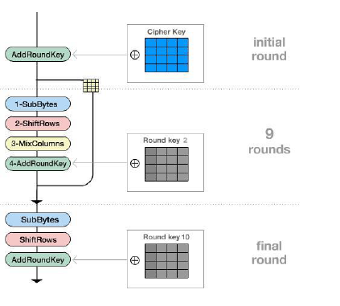
Gambar 2.5 Alur Proses AES-128
(Prameshwari & Sastra, 2018)

  - Algoritma RC4
Agoritma RC4 (Rivest Code 4) merupakan salah satu algoritma kunci simetris yang dibuat oleh RSA Data Security Inc (RSADSI) yang berbentuk stream chipper. Algoritma ini ditemukanpada tahun 1978 oleg Ronald Rivest dan menjadi symbol keamanan RSA (Rivest Shamir Adleman). (Tanjung, 2017)
RC4 merupakan salah satu jenis stream cipher sehingga RC4 memproses unit atau input data, pesan atau informasi pada satu saat. Dengan cara ini enkripsi atau dekripsi dapat dilaksanakan pada panjang yang variabel. Algoritma ini tidak harus menunggu sejumlah input data tertentu sebelum diproses, atau menambahkan byte tambahan untuk mengenkripsi. RC4 menggunakan panjang variabel kunci dari 1 sampai 256 byte untuk menginisialisasi state table. State table digunakan untuk pengurutan menghasilkan byte pseudo-random yang kemudian menjadi stream pseudo-random. Setelah di XOR dengan plaintext sehingga didapatkan ciphertext. Tiap elemen pada state table di swap sedikitnya sekali. Kunci RC4 sering dibatasi sampai 40 bit, tetapi dimungkinkan untuk menggunakan kunci 128-bit. RC4 memiliki kemampuan penggunaan kunci antara 1 sampai 2048 bit. Panjang kunci merupakan faktor utama dalam sekuritas data. RC4 dapat memili kunci sampai 128-bit. (Tanjung, 2017)
Algoritma RC4 dapat digunakan untuk mengenkripsi dengan mengombinasikannya dengan plainteks dengan menggunakan bit-wise Xor (Exclusive-or). Proses dekripsinya dilakukan dengan cara yang sama (karena Xor merupakn fungsi simetrik). Untuk menghasilkan keystream cipher menggunakan state internal yang meliputi dua bagian :
- Sebuah permutasi dari 256 kemungkinan byte.
- indeks-pointer 8-bit.

2.6.1 Tahap Key Scheduling Algorithm (KSA)
Key Scheduling digunakan untuk menginisialisasikan permutasi di array S panjang kunci didefinisikan sebagai jumlah byte di kunci dan mempunyai rentang panjang kunci dari 1 sampai 256. Khususnya antara 5-16 tergantung dari panjang kunci 40-128bit. Berikut adalah langkah langkah algoritma KSA (Tanjung, 2017) :

- Nilai S diisi dengan nilai sesuai indeksnya: S[0] = 0, S[1] = 1, ... , S[255] = 255.
- Lakukan inisialisasi suatu nilai (j = 0 dan i = 0) kemudian lakukan perhitungan nilai j yang baru. Nilai j yang baru dirumuskan sebagai berikut :

for i = 0 to 255
S[ i ] := i
j := 0
for i = 0 to 255
j :=( j + S[ i ] + key[i mod keylength]) mod 256
swap( S[ i ], S[ j ]

j = (j + S[i] + key[i mod keylength]) mod 256
Dimana:
S[i] = Nilai S pada indeks ke-i.
key = Kunci enkripsi.
keylength = Besar kunci enkripsi dalam bytes.

- Kemudian tukarkan nilai S[i] dengan S[j].
- Lakukan langkah kedua dan ketiga untuk setiap nilai i = 0, i = 1, ... , i = 255.

2.6.2 Tahap Pseudorandom Generation (PRGA)
Tahap selanjutnya dari algoritma RC4 dinamakan Pseudo-random Generation Algorithm (PRGA). Tahap ini menghasilkan nilai pseudo-random yang kemudian dilakukan operasi XOR dengan plaintext untuk proses enkripsi atau dengan ciphertext pada proses dekripsi. Untuk rumus dan langkah-langkah PRGA adalah sebagai berikut (Tanjung, 2017) :

i := 0
j := 0
loop
i := (i +1) mod 256
j := (j + S[i]) mod 256
swap (S[i],S[j])
output S [(S[i] + S[j]) mod 256]

Langkah -langkah nya adalah sebagai berikut :
- Inisialisasikan nilai i = 0 dan j = 0.
- Hitung nilai i dan j yang baru dengan cara :

i = (i + 1) mod 256
j = (j + S[i]) mod 256

- Tukarkan nilai S[i] dengan S[j].
- Hitung nilai t = (S[i] + S[j]) mod 256.
- Ambil nilai S[t] kemudian lakukan operasi XOR pada plaintext ataupun ciphertext dengan indeks k.
- Lakukan langkah kedua hingga kelima untuk setiap nilai k = 0, k = 1, ... , k = panjang pesan – 1.

  - Flowchart
2.7.1 Definisi Flowchart
Flowchart adalah penggambaran secara grafik dari langkah-langkah dan urut-urutan prosedur dari suatu program. Flowchart menolong analis dalam untuk memecahkan masalah kedalam segmen-segmen yang lebih kecil dan menolong dalam menganalisis alternatif-alternatif lain dalam pengoperasian. Flowchart biasanya mempermudah penyelesaian suatu masalah khususnya masalah yang perlu dipelajari dan dievaluasi lebih lanjut. Proses di lingkungan organisasi pada umumnya merupakan suatu rangkaian kegiatan yang berulang. Setiap siklus kegiatan tersebut biasanya dapat dipecahkan ke dalam beberapa langkah kecil. Dari uraian langkah-langkah tersebut, kita dapat mencari langkah mana saja yang bisa kita perbaiki (improve). Langkah-langkah tersebut akan lebih mudah dimengerti jika kita menggambarkannya dalam suatu bagan yang dikenal dengan istilah flowchart atau bagan alir.
Jadi, flowchart adalah diagram yang menyatakan aliran proses dengan menggunakan anotasi bidang-bidang geometri, seperti lingkaran, persegi empat, wajik, oval, dan sebagainya untuk merepresentasikan langkah-langkah kegiatan beserta urutannya dengan menghubungkan masing masing langkah tersebut menggunakan tanda panah (Ridlo, 2017).

2.7.2 Tujuan Flowchart
Tujuan digunakannya flowchart antara lain(Ridlo, 2017):
1. Untuk mengembangkan pemahaman tentang bagaimana proses dilakukan.
2. Untuk mempelajari perbaikan proses.
3. Untuk berkomunikasi dengan orang lain bagaimana proses dilakukan.
4. Untuk keperluan komunikasi yang lebih baik di antara orang-orang yang terlibat
dalam proses yang sama.
5. Untuk mendokumentasikan proses.
6. Untuk merencanakan sebuah kegiatan.

2.7.3 Jenis Flowchart
Dalam jenisnya flowchart terdapat dikategorikan dalam beberapa jenis menurut fungsi dan prosesnya serta tingkat kepentingan user. Flowchart terbagi atas lima jenis,yaitu (Ridlo, 2017):
  - Flowchart Sistem (System Flowchart)
  - Flowchart Paperwork / Flowchart Dokumen (Document Flowchart)
  - Flowchart Skematik (Schematic Flowchart)
  - Flowchart Program (Program Flowchart)
  - Flowchart Proses (Process Flowchart)
2.7.4 Simbol-Simbol Flowchart
Simbol-simbol Flowchart yang biasanya dipakai adalah simbol-simbol flowchart standar yang dikeluarkan oleh ANSI dan ISO. Simbol-simbol ini dapat dilihat pada tabel dibawah ini.
Tabel 2.2 Simbol – Simbol pada Flowchart
Simbol | Arti
Input/Output | Merepresentasekan Input data atau Output data yang di proses atau informasi
Proses | Mempresentasekan Operasi
Penghubung | Kelauar ke atau masuk dari bagian lain Flowchart khususnya halaman yang sama
Anak Panah | Mempresentasekan Alur Kerja
Penjelasan | Digunakan untuk komentar tambahan
Dokumen | I/O dalam format yang dicetak
Magnetic Tape | I/O yang menggunakan pita Magnetik
Magnetic Disk | I/O yang menggunakan Disk Magnetik
Magnetic Drum | I/O yang menggunakan drum magnetik
On-line Storage | I/O yang menggunakan penyimpanan akses langusng
Punched Tape | I/O yang menggunakan pita kertas berlubang
Manual Input | Input yang dimasukkan secara manual dari keyboard
Display | Output yang ditampilkan pada terminal
Manual Operation | Operasi manual
Keputusan | Keputusan dalam program
Predefined Process | Rincian operasi berada di tempat lain
Preparation | Pemberian harga awal
Terminal Point | Awal/akhir Flowchart
Punched card | I/O yang menggunakan kartu berlubang

2.8 PHP
2.8.1 Pengertian PHP
PHP adalah akronim dari (PHP : Hypertext Preprocessor ) yang digunakan sebagai bahasa script server-side dalam pengembangan suatu web yang cara penggunaannya dengan cara disisipkan pada dokumen HTML. dengan kata lain PHP berhubungan langsung dengan data yang ada pada database, Database idefinisikan kumpulan data yang dihubungkan secara bersama-sama, dan gambaran dari data yang dirancang untuk memenuhi kebutuhan informasi dari suatu organisasi.(Jasman et al., 2017). Penggunaan PHP memungkinkan web dapat dibuat menjadi dinamis sehingga maintenance situs yang dibuat tersebut menjadi lebih mudah dan efisien.
Script sendiri merupakan sekumpulan instruksi pemrograman yang ditafsirkan pada saat runtime. Sedangkan Bahasa scripting adalah bahasa yang menafsirkan skrip saat runtime. Dan biasanya tertanam ke dalam lingkungan perangkat lunak lain.
Karena php merupakan scripting server-side maka jenis bahasa pemrograman ini nantinya script/program tersebut akan dijalankan/diproses oleh server. Berbeda dengan javascript yang client-side.
PHP merupakan software open source yang disebarkan dan dilisensikan secara gratis serta dapat di-download bebas dari situs resminya (http://www.php.net).

2.8.2 Sejarah PHP
PHP (PHP: Hypertext Preprocessor) adalah sebuah bahasa pemrograman yang perintahnya dilaksanakan server dan kemudian hasilnya ditampilkan pada komputer client. PHP juga merupakan HTML embedded, yaitu sintaks PHP yang dituliskan bersamaan dengan sintaks HTML. Jadi PHP dan HTML adalah sinergi dua bahasa pemrograman yang saling menguatkan. Walaupun sebagian orang berpendapat HTML bukan sebuah bahasa pemrograman. PHP diperkenalkan oleh Rasmus Lerdof pada tahun 1995. Pada awalnya PHP memiliki kepanjangan Personal Homepage. Hal ini karena PHP merupakan sebuah aplikasi kecil yang digunakan untuk melengkapi situs personal Rasmus di Internet (http://www.php.net). PHP juga merupakan bahasa pemrograman bersifat Open Source yang bisa didownload gratis (Haviluddin et al., 2016).

2.8.3 Kelebihan-kelebihan PHP
Diantara maraknya pemrograman server web saat ini, adalah ASP yang berkembang menjadi ASP.NET, JSP, CFML, dan PHP. Jika dibandingkan di antara tiga terbesar pemrograman server web di atas, terdapat beberapa kelebihan yang dimiliki dari PHP (Haviluddin et al., 2016) ,yaitu :

- Keamanan
Keamanan sebuah program selain sistem operasi menjadi sangat penting. PHP menyediakan 3 jenis authentikasi user, yaitu http authentikasi, penggunaan cookies dan penggunaan session. Selain itu ada beberapa fungsi disediakan seperti crc32, crypt, md5, base64-decode, base64-encode dan lain-lain.
- Integritas dengan Database
PHP mendukung integritas, kecepatan dan efisiensi akses ke database yang kebanyakan menggunakan database berjenis relational seperti MySQL, PostgreSQL, Oracle, SQLite dan lain-lain.
- Cross-platform
PHP mendukung berbagai jenis sistem operasi seperti semua varian Linux, Microsoft Windows, Mac OS dan lain-lain.
- Reliabilitas
PHP merupakan salah satu bahasa pemrograman yang bebasis web. Alasan utama adalah dukungan dokumentasi yang lengkap, aman dan banyak komunitas helpdesk untuk membantu para pengembang web sistem yang menggunakan PHP.
- Harga
PHP berada dalam lisensi GPL (GNU Public Lisence). Hal ini berarti bahwa PHP bebas digunakan dan didistribusikan serta gratis. Saat ini juga banyak hosting gratis dan unlimited mensupport PHP.
- Kemudahan Bermigrasi
Tujuannya adalah memperbaiki kinerja dan menambah fitur-fitur baru. Kelebihan ini karena banyaknya dukungan terhadap PHP sehingga berdampak PHP terus menerus dikembangkan.

2.8.4 Sintaks PHP
Pengertian Syntax PHP adalah aturan penulisan agar mampu dimengerti dengan benar oleh compiler saat membaca bahasa pemrograman. Dalam penulisan PHP yang benar diawali dengan “<?php” dan diakhiri dengan “?>”. Dan di dalam File PHP juga dapat berisi tag seperti HTML dan skrip sisi klien seperti JavaScript.
Berikut adalah contoh sederhana dari Script PHP :

<?php
echo ‘Hello World, Saya Qadri Frans Husein’ ;
?>
PHP dapat dijalankan melalui file HTML yang kemudian dipanggil melalui Web Browser seperti Google chrome, Mozilla Firefox, Netscape, atau Internet Explorer. Program dalam PHP yang ditulis, akan disim dengan diberi ekstensi ".php"

  - MySQL
MySQL adalah multi user database yang menggunakan bahasa Structured Query Language (SQL). Pada dasarnya MySQL adalah turunan salah satu konsep utama pada basis data yang sebelumnya sudah ada yaitu SQL (Structured Query Language). MySQL dalam operasi client server melibatkan server daemon MySQL di sisi server dan berbagai macam program serta library yang berjalan di sisi client. MySQL mampu menangani data yang cukup besar. Perusahaan yang menangani MySQL yaitu TcX, mengaku mampu menyimpan data lebih dari 40 database, 10.000 tabel, dan sekitar 7 juta baris, totalnya kurang lebih 100 Gigabytes data (Muttaqin, 2010).
SQL adalah bahasa standar yang digunakan untuk mengakses server database. Bahasa ini pada awalnya dikembangkan oleh IBM, namun telah diadopsi dan digunakan sebagai standar industri. Dengan menggunakan SQL, proses akan database menjadi lebih user-friendly dibandingkan dengan menggunakan dBASE atau clipper yang masih menggunakan perintah-perintah pemrograman (Muttaqin, 2010).

2.9.1 Sejarah MySQL
MySQL AB merupakan perusahaan komersial Swedia yang mensponsori dan yang memiliki MySQL. Pendiri MySQL AB adalah dua orang Swedia yang bernama David Axmark, Allan Larsson dan satu orang Finlandia bernama Michael “Monty”. Setiap pengguna MySQL dapat menggunakannya secara bebas yang didistribusikan gratis dibawah lisensi GPL(General Public License) namun tidak boleh menjadikan produk turunan yang bersifat komersial.
Pada saat ini MySQL merupakan database server yang sangat terkenal di dunia, semua itu tak lain karena bahasa dasar yang digunakan untuk mengakses database yaitu SQL. SQL (Structured Query Language) pertama kali diterapkan pada sebuah proyek riset pada laboratorium riset San Jose, IBM yang bernama system R. Kemudian SQL juga dikembangan oleh Oracle, Informix dan Sybase. Dengan menggunakan SQL, proses pengaksesan database lebih user-friendly dibandingan dengan yang lain, misalnya dBase atau Clipper karena mereka masih menggunakan perintah-perintah pemrograman murni.

2.9.2 Fungsi MySQL
Anda dapat memikirkan database MySQL sebagai wadah yang menyimpan string (text based) data. Gambar, media, file, file audio, dan hal hal alam yang benar benar tidak harus disimpan dalam database. Caranya adalah dengan meletakan file file pada server dalam foler dan hanya referensi nama dan path di database tersebut.
Berikut adalah beberapa jenis aplikasi PHP dan MySQL dapat membantu anda membuat:
- Situs Blog
- Jaringan Sosial dan Komunitas
- Guestbook
- Website Dinamis
- Klien dan informasi Pelanggan.
2.9.3 Kelebihan MySQL
Adapun kelebihan MySQl dalam penggunaanya dalam database adalah:
- Mudah didapatkan dan bisa didapatkan secara gratis.
- MySQL stabil dan tangguh dalam pengoperasiannya
- My SQL memiliki sistem keamanan yang cukup baik
- Sangat mendukung transaksi dan memiliki banyak dukungan dari beberapa komunitas
- Pengoperasian mudah dan Sangat fleksibel dengan berbagai macam program dan Bahasa pemrograman
- Perkembangan dari MySQL cukup cepat dan mudah untuk dipelajari.

bab iii

metode penelitian

3.1 Tempat dan Waktu Penelitian
Adapun tempat dan waktu penelitian Implementasi Enkripsi dan Dekripsi untuk Pengamanan data dokumen menggunakan kombinasi metode AES (Advance Encryption Standart) dan RC4 (Rivest Code-4) adalah sebagai berikut.

3.1.1 Tempat Penelitian
Tempat penelitian penelitian Implementasi Enkripsi dan Dekripsi untuk Pengamanan data dokumen menggunakan kombinasi metode AES (Advance Encryption Standart) dan RC4 (Rivest Code-4) bertempat di Laboratorium Universitas Islam Negeri Sumatera Utara.

3.1.2 Waktu dan jadwal pelaksanaan penelitian
Waktu dan Jadwal pelaksanaan Penelitian Implementasi Enkripsi dan Dekripsi untuk Pengamanan data dokumen menggunakan kombinasi metode AES (Advance Encryption Standart) dan RC4 (Rivest Code-4) dilaksanakan selama lima bulan yaitu dari bulan November sampai bulan Maret melalui empat tahapan yang akan dijelaskan pada table 3.1 dibawah ini:

Tabel 3.1 Waktu dan jadwal pelaksanaan penelitian
No | Waktu | Jadwal Penelitian
No | Waktu | November | Desember | Januari | Februari | Maret
1 | Perencanaan
2 | Pengumpulan Data
3 | Analisis Data dan  Perencangan Sistem
4 | Pengujian Sistem

3.2 Bahan dan Alat Penelitian
Adapun bahan yang penulis digunakan pada saat penelitian untuk mendukung proses penelitian yang dilakukan adalah dokumen dan alat yang digunakan terdiri dari perangkat keras dan perangkat lunak yang membantu penulis dalam membuat dan menjalankan sistem dalam pengimplementasian Enkripsi dan Dekripsi untuk Pengamanan data dokumen menggunakan kombinasi metode AES (Advance Encryption Standart) dan RC4 (Rivest Code-4)

3.2.1 Perangkat Keras
Adapun alat atau kebutuhan perangkat keras yang digunakan dalam penelitian ini adalah laptop yang digunakan untuk melakukan proses perancangan hingga pengujian dari penelitian Implementasi Enkripsi dan Dekripsi untuk Pengamanan data dokumen menggunakan kombinasi metode AES (Advance Encryption Standart) dan RC4 (Rivest Code-4) dapat berjalan baik dengan menggunakan spesifikasi laptop sebagai berikut:
- CPU : Intel(R) Core(TM) i3-6006U CPU 2.00GHZ 1.99 GHz
- RAM : 4 GB DDR4
- Storage : 500 GB

3.2.2 Perangkat Lunak
Adapun perangkat lunak yang digunakan pada saat penelitian ini adalah sebagai berikut:
- Operating System Microsoft Windows 10 Enterprise
- Sublime Text 3
- XAMPP
- MySQL

3.3 Cara Kerja
Proses yang dilakukan untuk penelitian Implementasi Enkripsi dan Dekripsi untuk Pengamanan data dokumen menggunakan kombinasi metode AES (Advance Encryption Standart) dan RC4 (Rivest Code-4) adalah sebagai berikut.
    - Perencanaan
Dalam tahap perencanaan ini akan di sajikan langkah-langkah yang akan di laksanakan dalam penyelesaian penelitian ini, yaitu :
- Pengumpulan Data
Pengumpulan data dilakukan dengan 2 (dua) cara yaitu:
  - Studi Dokumen
  - Studi Pustaka
- Analisa Kebutuhan
Analisa kebutuhan yang akan digunakan pada penelitian ini meliputi kebutuhan masukan dan kebutuhan keluaran.
- Perancangan
Perancangan yang di lakukan meliputi perancangan proses kombinasi antara dua metode,perancangan basis data, serta perancangan tampilan antar muka pemakai.
4. Pengujian
Pengujian di lakukan dengan mencatat eror yang terjadi pada setiap kondisi yang telah di lakukan, serta dilakukan pengulangan dan perbaikan dari setiap eror yang muncul hingga sistem yang dibangun selesai.
5. Penerapan
Penerapan dilakukan dengan melakukan pengujian dokumen yang ingin di enkripsi hingga berubah menjadi pesan yang tidak dapat dibaca (ciphertext) dan dikembalikan lagi ke bentuk yang dapat dibaca ( plaintext).

3.3.2 Teknik Pengumpulan Data
Teknik pengumpulan data yang digunakan dalam penelitian ini adalah sebagai berikut:
- Studi Dokumen merupakan Teknik pengumpulan data yang tidak ditujukan kepada subjek penelitian. Studi Dokumen adalah jenis pengumpulan data yang meneliti berbagai macam dokumen yang berguna untuk bahan anlisis dalam penelitian, sehingga penulis mendapatkan referensi yang berbentuk dokumen yang sesuai untuk penelitian Implementasi Enkripsi dan Dekripsi untuk Pengamanan data dokumen menggunakan kombinasi metode AES (Advance Encryption Standart) dan RC4 (Rivest Code-4). Dengan adanya referensi yang diberikan dapat menjadi bahan dalam melakukan perancangan serta Analisa dalam melakukan penelitian.
- Studi pustaka merupakan Teknik pengumpulan data dengan cara membaca dan mempelajari referensi yang ada, e-book, serta mencari referensi tambahan dari internet. Teknik studi pustaka merupakan metode pengumpulan data dan informasi melalui dokumen- dokumen, baik dokumen tertulis,gambar dan semacamnya yang dapat mendukung dalam proses penelitian.

3.3.3 Analisa Kebutuhan
Sebelum menuju tahap perancangan, hal yang dilakukan yaitu menganalisis kebutuhan. Analisis ini dibutuhkan untuk menentukan perangkat lunak seperti apa yang akan dihasilkan. Analisis kebutuhan pada penelitian ini adalah sebagai berikut:

3.3.3.1 Metode Analisis
Sebelum menuju tahap perancangan, hal yang dilakukan adalah menganalisis kebutuhan, menganalis kebutuhan digunakan untuk menentukan perangkat lunak seperti apa yang akan dihasilkan.
Sistem untuk Implementasi Enkripsi dan Dekripsi untuk Pengamanan data dokumen menggunakan kombinasi metode AES (Advance Encryption Standart) dan RC4 (Rivest Code-4) dibuat dalam bentuk Website. Sistem yang dibangun memiliki interface sederhana yang akan memudahkan user (pengguna) dalam menjalankan sistem.

3.3.3.2 Analisa Kebutuhan Proses
Dari data yang diperoleh melalui observasi selama penelitian dan setelah dilakukan proses analisis yang terdiri dari kebutuhan proses, kebutuhan input dan kebutuhan keluaran, yaitu:
- Analisis Kebutuhan Masukan
Input atau masukan dalam sistem Implementasi Enkripsi dan Dekripsi untuk Pengamanan data dokumen menggunakan kombinasi metode AES (Advance Encryption Standart) dan RC4 (Rivest Code-4), yaitu sebagai berikut:
- Data berupa file dokumen yang ingin di Enkripsi an Dekripsi.
- Paket Web server yaitu Apache 2.4 , PHP 7.3 , dan Basis data MySQL 5.0.
- Analisis kebutuhan keluaran
Data keluaran yang diperoleh dari proses kombinasi metode AES-128 dan RC4 adalah Dokumen sama yang telah diolah dengan tingkat keamanan serta keaslian isi yang lebih baik.

3.3.3.3 Kebutuhan Perangkat Lunak
Kebutuhan perangkat lunak digunakan untuk merancang sistem yang akan dibuat, menguji kinerja sistem serta menerapkan sistem yang akan dibuat dengan menggunakan bahasa pemrograman serta perangkat lunak lainnya. Perangkat lunak yang digunakan dalam penelitian Implementasi Enkripsi dan Dekripsi untuk Pengamanan data dokumen menggunakan kombinasi metode AES (Advance Encryption Standart) dan RC4 (Rivest Code-4) ini yaitu, operating system Microsoft Windows 10 Enterprise, dan Sublime Text 3,XAMPP,MySQL.

3.3.3.4 Kebutuhan Perangkat Keras
Kebutuhan akan perangkat keras digunakan untuk mendukung kinerja sistem yang akan dibuat. Perangkat keras yang digunakan berupa laptop Asus X441U dengan Processor CPU Intel(R) Core(TM) i3-6006U CPU 2.00GHZ 1.99 GHz, RAM : 4 GB ,Storage : 500 GB DDR4

3.3.3.5 Kebutuhan User (Pengguna)
Sistem ini dibagun untuk memberikan kontribusi untuk membantu kerahasiaan dokumen bagi masyarakat umum bahkan para akademisi dan ilmuan ,serta sistem yang di bangun ini untuk ini menambah teori pengetahuan user dalam bidang kriptografi.
Pada tahap ini dibangun Perancangan Antarmuka Pemakai yaitu Perancangan yang memberikan fasilitas komunikasi antar pemakai dan sistem, memberikan berbagai fasilitas informasi dan berbagai keterangan yang mudah dipahami oleh pengguna.

3.3.4 Perancangan
Tahap perancangan yang dilakukan berfungsi agar sistem sesuai dengan kebutuhan fungsi. Perancangan juga dilakukan agar membantu pembuatan sistem dengan cepat dan membantu pengguna agar dapat menggunakan sistem dengan mudah. Tahap perancangan terdiri dari perancangan flowchart dan perancangan antar muka.
Pada tahap ini akan dilakukan perancangan proses-proses yang akan terjadi di dalam sistem yang terdiri dari beberapa tahapan pada penelitian Implementasi Enkripsi dan Dekripsi untuk Pengamanan data dokumen menggunakan kombinasi metode AES (Advance Encryption Standart) dan RC4 (Rivest Code-4).

- Pengimplementasian ini menggabungkan dua metode enkripsi. Pada proses enkripsi, pertama file akan dienkripsi menggunakan metode enkripsi Advance Encryption Standard 128 bit. Setelah proses enkripsi selesai, file yang terenkripsi tersebut, dienkripsi kembali dengan menggunakan metode enkripsi RC4 sehingga didapat file berbentuk ciphertext yang telah dilakukan dua tahap proses enkripsi.
Pada proses dekripsi, file terenkripsi yang dihasilkan pada proses enkripsi akan diubah menjadi file semula dengan cara membalik proses pada fase enkripsi. Pada proses ini, file didekripsi menggunakan metode dekripsi RC4. Setelah selesai maka file yang telah terenkripsi , didekripsi menggunakan metode dekripsi Advance Encryption Standard 128 bit. Setelah proses dekripsi selesai file terenkripsi akan kembali ke bentuk semula. Pembuatan program enkripsi dan dekripsi yang dilakukan menggunakan bahasa pemrograman PHP yang dibuat dengan menggunakan text editor Sublime text. Proses pengolahan serta urutan proses dapat dilihat pada diagram dibawah ini.

Proses ENKRIPSI
Proses DEKRIPSI
PLAINTEXT
FINAL CIPHERTEXT

AES-128
RC4

RC4
AES-128

PLAINTEXT
FINAL CIPHERTEXT

Gambar 3.1 Alur Proses Enkripsi dan Dekripsi

- Pada sistem Website ini digunakan database sebagai perlengkapan program seperti proses login dan proses penyimpanan data file enkripsi. Database yang digunakan adalah database MySQL
- Perancangan Antarmuka Pemakai yaitu memberikan fasilitas komunikasi antar pemakai dan sistem, memberikan berbagai fasilitas informasi dan berbagai keterangan yang bertujuan untuk membantu mengarahkan alur penelusuran masalah sampai ditemukan solusi.

Flowchart proses enkripsi

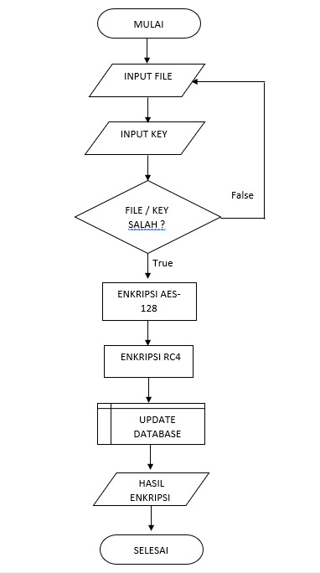

Gambar 3.2 Flow Chart Proses Enkripsi

Flowchart proses dekripsi

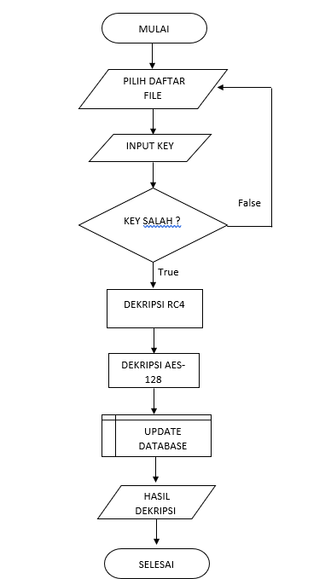
Gambar 3.3 Flow Chart proses Dekripsi

Metode Pengumpulan Data
Tujuan :
kombinasi metode AES-128 dan RC4 dalam proses enkripsi dan dekripsi bertujuan untuk memberikan output yang lebih kuat dalam segi kemanan sehingga sulit dipecahkan oleh oknum yang tidak bertanggung. jawab
Syarat :
Web Server Apache,PHP, dan MySQL

Analisis Kebutuhan
Fase Perancanaan Syarat- syarat
Fase Perancangan
Fase Pengujian
Fase Penerapan
Perancangan Algoritma Kriptografi
Perancangan Proses
Perancangan Antar Muka Pengguna
Pembuatan Program
Penyesuaian Fungsi dan Output
Pengujian Website
Pengujian proses Enkripsi dan Dekripsi
Konfigurasi Client Server
Gambar 3.4 Bagan Proses Pembuatan Website
3.3.5 Pengujian
Tahap pengujian merupakan tahap untuk mengetahui proses sistem yang telah dirancang apakah sesuai dengan fungsi dan output nya. Pengujian dilakukan pada Dokumen awal yang sudah di sediakan, kemudian di lakukan data Data processing yang di proses menggunakan metode AES (Advanced encryption standart) dan dipadukan menggunakan metode RC4 (Rivest Code-4), sehingga akan didapatkan Hasil dokumen yang telah diolah , selanjutnya akan dianalisa dan dilakukan pengulangan serta evaluasi jika terjadi kesalahan hingga sistem website yang dibuat selesai.

3.3.6 Penerapan/Penggunaan
Penggunaan sistem pada penelitian ini dimulai dengan cara memasukkan Dokumen yang sudah disediakan kemudian di proses menggunakan data processing dengan menggunakan metode AES (advanced Encrption Standart) dan RC4 (Rivest code-4) dan Penerapan dilakukan dengan melakukan pengujian dokumen yang ingin di enkripsi hingga berubah menjadi pesan yang tidak dapat dibaca (ciphertext) dan dikembalikan lagi ke bentuk yang dapat dibaca ( plaintext).

BAB IV
HASIL DAN PEMBAHASAN

4.1 Pembahasan
Di dalam Pembahasan yang akan dilakukan dalam penelitian ini terdapat proses-proses yang harus dikerjakan, sehingga hasil dalam penelitian yang diinginkan tercapai, antara lain :

4.1.1 Analisis Data
Data yang dibutuhkan pada penelitian ini adalah file dokumen yang memiliki ekstensi antara lain (.doc, .docx, .xls, .xlsx, .ppt, .pptx, .pdf, .txt), yang kemudian di Enkripsi menggunakan kombinasi metode AES-128 bit dan RC4, serta untuk proses Dekripsi dilakukan proses pembalikan yaitu Pendekripsian dari metode RC4 dan kemudian dilanjutkan dengan metode AES-128 bit. Didalam proses analisis data dilakukan pemilihan file dokumen yang sesuai dengan batasan masalah. Langkah-langkah dalam menjalankan proses antara lain :
- Menginput file dokumen sesuai dengan Batasan masalah.
- Menginputkan kunci untuk proses enkripsi.
- Selanjutnya melakukan proses enkripsi menggunakan kombinasi AES-128 bit dan RC4.
- Kemudian memasukkan kunci kembali jika ingin melakukan proses Dekripsi.

4.1.2 Representasi Data
Proses pertama yang akan dilakukan yaitu proses Enkripsi menggunakan kombinasi AES-128 bit dan RC4 , setelah hasil didapat selanjutnya ke proses Dekripsi menggunakan kombinasi RC4 dan AES-128, untuk proses kemanan data dokumen.

- Proses Enkripsi menggunakan Kombinasi Metode AES-128 bit dan RC4
Pada fase ini dilakukan Enkripsi 2 metode yaitu proses enkripsi AES-128 bit dan RC4 dalam sekali proses enkripsi. Pada langkah pertama dilakukan pengisian key, yang mana key ini berfungsi sebagai kode rahasia, key pada proses enkripsi ini juga berfungsi sebagai key pada proses dekripsi.
Adapun contoh perhitungan manual yaitu :

- Perhitungan Enkripsi AES-128 bit
Nilai pada kedua matriks dibawah merupakan angka dan kode acak dari hasil konversi tabel ASCII yang sebelumnya merupakan plaintext. Tahap ini biasa disebut Initial Round.
Plaintext asli key
Q | A | D | R
I | F | R | A
N | S | H | U
S | E | I | N
2 | 3 | 8 | 1
5 | Q | A | R
A | F | R | A
N | S | Q | R

State(Plaintext) Key
51 | 41 | 44 | 52
49 | 46 | 52 | 41
4E | 53 | 48 | 55
53 | 45 | 49 | 4E
02 | 03 | 08 | 01
05 | 51 | 41 | 52
41 | 46 | 52 | 41
4E | 53 | 51 | 52

Kemudian dilakukan konversi nilai-nilai pada matriks diatas menjadi nilai hexadecimal, lalu akan dilakukan operasi XOR pada nilai tersebut. Operasi XOR dilakukan berdasarkan nilai hexadecimal pada baris dan kolom yang sama.
Adapun perhitungan nya adalah sebagai berikut :
51= 0101 0001 41= 0100 0001 44 = 0100 0100 52=0101 0010
02= 0000 0010 03= 0000 0011 08 = 0000 1000 01=0000 0001
-------------------- ------------------ ------------------- ------------------
0101 0011 0100 0010 0100 1100 0101 0011
. = 53 = 42 = 4C = 53
Berikut adalah semua matriks hasil konversi dari kedua matriks diatas, langkah selanjutnya akan dilakukan operasi Sub Bytes.
53 | 42 | 4C | 53
4C | 17 | 13 | 13
0F | 15 | 1A | 14
1D | 16 | 18 | 1C

- Sub Bytes
Yaitu memetakan setiap Byte dari array state menggunakan S-Box. SubBytes juga mensubstitusikan 1 sel pada State dengan 1 sel yang bersesuaian pada S-Box. Elemen-elemen pada S-Box itu sendiri telah ditentukan sebelumnya.
Misalnya, kita akan menggantikan elemen 19 pada State. Maka elemen yang bersesuaian pada S-Box terletak pada baris ke-1 dan kolom ke-9. Begitu pun seterusnya.
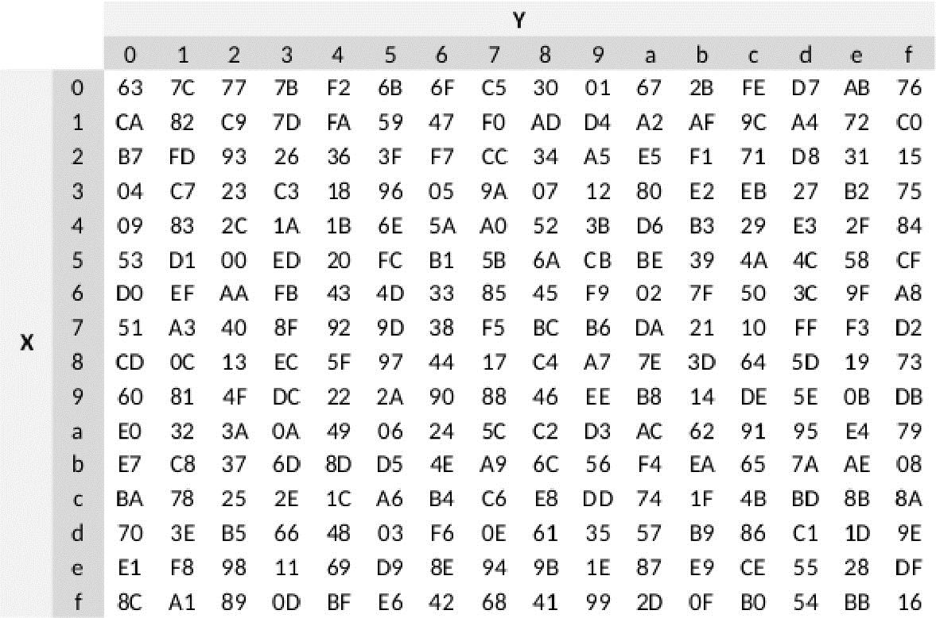
Gambar 4.1 Tabel Konversi S-Box

Kemudian dilakukan Konversi nilai menggunakan Sbox.
53 | 42 | 4C | 53
4C | 17 | 13 | 13
0F | 15 | 1A | 14
1D | 16 | 18 | 1C
ED | 2C | 29 | ED
29 | F0 | 7D | 7D
76 | 59 | A2 | F4
A4 | 47 | AD | 9C

- Shift Rows
Transformasi ShiftRows() melakukan pergeseran secara wrapping pada 3 baris terakhir dari array state. Jumlah pergeseran bergantung pada nilai baris (r). Baris r= 1 digeser sejauh 1 byte, baris r = 2 digeser sejauh 2 byte, dan baris r= 3 digeser sejauh 3 byte. Baris r= 0 tidak digeser.
ED | 2C | 29 | ED
29 | F0 | 7D | 7D
76 | 59 | A2 | F4
A4 | 47 | AD | 9C
Geser ke kiri 0 baris/ byte
Geser ke kiri 1 baris/ byte
Geser ke kiri 2 baris/ byte
Geser ke kiri 3 baris/ byte

Matriks dibawah merupakan mariks yang telah selesai dilakukan ShiftRows.
ED | 2C | 29 | ED
F0 | 7D | 7D | 29
A2 | F4 | 76 | 59
9C | A4 | 47 | AD

- Mix columns
Transformasi MixColumns() mengalikan setiap kolom dari array state. Yang terjadi saat Mix Column adalah mengalikan tiap elemen dari blok chiper dengan matriks. . Pengkalian dilakukan seperti perkalian matriks biasa lalu perkalian keduanya dimasukkan ke dalam sebuah blok chiper baru.

ED | 2C | 29 | ED
F0 | 7D | 7D | 29
A2 | F4 | 76 | 59
9C | A4 | 47 | AD
02 | 03 | 01 | 01
01 | 02 | 03 | 01
01 | 01 | 02 | 03
03 | 01 | 01 | 02

Dilakukan perhitungan dengan menggunakan rumus dibawah hingga didapat hasil dari semua nilai pada matriks.

S’_{0,c} = ({02}. { S _{0,c} }) + ({03} . { S _{1,c} }) + ({ S _{2,c} }) +({ S _{3,c} })
S’_{1,c} = ({ S _{0,c} }) + ({02} . { S _{1,c} }) + ({03} . { S _{2,c} }) +({ S _{3,c} })
S’_{2,c} = ({ S _{0,c} }) + ({ S _{1,c} }) + ({02} . { S _{2,c} }) +({03} . { S _{3,c} })
S’_{3,c} = ({03}. { S _{0,c} }) + ({ S _{1,c} }) + ( { S _{2,c} }) +({02} . { S _{3,c} })

Hasil matriks yang didapat dari perhitungan :
e0 | 80 | 36 | 24
b8 | 55 | 21 | 1e
26 | a4 | 10 | 48
7e | 58 | 5e | b0

- Add Round key
Ini melakukan operasi XOR terhadap sebuah roundkey dengan array state, dan hasilnya disimpan diarray state.

e0 | 80 | 36 | 24
b8 | 55 | 21 | 1e
26 | a4 | 10 | 48
7e | 58 | 5e | b0
50 | 52 | 5a | 5b
42 | 13 | 52 | 00
5a | 1c | 4e | 0f
00 | 53 | 02 | 50
c

Kemudian dilakukan XOR atas nilai di kolom pertama.
e0= 1110 0000 b8=1011 1000 26= 0010 0110 7e= 0111 1110
50= 0101 0000 42=0100 0010 5a = 0101 1010 00= 0000 0000
------------------- ------------------ ------------------ ------------------
1011 0000 1111 1010 0111 1100 0111 1110
= b0 = fa = 7c = 7e

e0
b8
26
7e
50
42
5a
00
b0
fa
7c
7e
=

Diatas adalah kolom ke-1 matriks State yang telah melalui proses SubBytes dan ShiftRows di-XOR-kan dengan kolom ke-1 Round Key 1. Begitu pula akan dilanjutkan dengan kolom ke-2, ke-3, dan ke-4. kemudian akan dilanjutkan sampai Round Key 10.
Berikut hasil Add RoundKey yang ke-1 :

b0 | d2 | 6c | 7f
fa | 46 | 73 | 1e
7c | d8 | 5e | 47
7e | 0b | 5c | e0

Kemudian untuk menghasilkan ciphertext maka proses dari key/initial round, SubBytes, ShiftRows,MixColumns dan AddRoundkey dilakukan sebanyak 9 kali putaran, dan pada putaran ke-10 hanya dilakukan 3 proses yaitu SubBytes, ShiftRows, dan AddRoundkey. Pada putaran ke-10 tidak melalui proses Mix Columns.
- Perhitungan Enkripsi RC4
Pada contoh perhitungan RC4 akan diambil beberapa karakter atau Byte didalam matriks. Untuk mempermudah perhitungan, akan diambil 5 byte. Pada contoh dibawah akan diambil state = Q A D R I , dan key = 2 3 8 1 5.
Q | A | D | R
I | F | R | A
N | S | H | U
S | E | I | N
2 | 3 | 8 | 1
5 | Q | A | R
A | F | R | A
N | S | Q | R

Array S :
0 | 1 | 2 | 3 | 4

Kunci :
2 | 3 | 8 | 1 | 5

Pesan yang akan Dienkripsi :
Q | A | D | R | I

- Key State Array ( KSA)
Iterasi ke-1
I = 0
J= ( 0 + S [0] + K[0] ) mod 5
= ( 0 + 0 + 2) mod 5
= 2
Swap ( S[0] , S[2] )
Hasil Array S= 2 1 0 3 4

Iterasi ke-2
I = 1
J= ( 2 + S [1] + K[1] ) mod 5
= ( 2 + 1 + 3) mod 5
= 1
Swap ( S[1] , S[1] )
Hasil Array S= 2 1 0 3 4

Iterasi ke-3
I = 2
J= ( 1 + S [2] + K[2] ) mod 5
= ( 2 + 0 + 8) mod 5
= 0
Swap ( S[2] , S[0] )
Hasil Array S= 0 1 2 3 4

Iterasi ke-4
I = 3
J= ( 0 + S [3] + K[3] ) mod 5
= ( 0 + 3 + 1) mod 5
= 4
Swap ( S[3] , S[4] )
Hasil Array S= 0 1 2 4 3

Iterasi ke-5
I = 4
J= ( 4 + S [4] + K[4] ) mod 5
= ( 4 + 3 + 5) mod 5
= 2
Swap ( S[4] , S[2] )
Hasil Array S= 0 1 3 4 2

- Pseudo Random Generation Algorithm (PRGA)
Iterasi ke-1
I = 0
J = 0
I = ( I + 1) mod 5
I = ( 0 + 1) mod 5
I = 1
J = ( 0 + S[I]) mod 5
J = ( 0 + S[1]) mod 5
J = ( 0 + 1) mod 5
= 1
Swap ( S[I] , S[J] )
Swap ( S[I] , S[I] )
Array awal = 0 1 3 4 2
Array akhir= 0 1 3 4 2
T = ( S[I] , S[I] ) mod 5
= ( 1 + 1 ) mod 5
= 2
K = S[t] = 0000 0010

Iterasi ke-2
I = 1
J = 1
I = ( I + 1) mod 5
I = ( 1 + 1) mod 5
I = 2
J = ( 0 + S[i]) mod 5
J = ( 1 + S[2]) mod 5
J = ( 1 + 3) mod 5
= 4
Swap ( S[I] , S[J] )
Swap ( S[2] , S[4] )
Array awal = 0 1 3 4 2
Array akhir= 0 1 2 4 3
T = ( S[2] , S[0] ) mod 5
= ( 2 + 0 ) mod 5
= 2
K = S[t] = 0000 0010

Iterasi ke-3
I = 2
J = 4
I = ( I + 1) mod 5
I = ( 2 + 1) mod 5
I = 3
J = ( 4 + S[I]) mod 5
J = ( 4 + S[3]) mod 5
J = ( 4 + 3) mod 5
= 2
Swap ( S[I] , S[J] )
Swap ( S[3] , S[2] )
Array awal = 0 1 2 4 3
Array akhir= 0 1 4 3 2
T = ( S[3] , S[2] ) mod 5
= ( 3 + 4 ) mod 5
= 2
K = S[t] = 0000 0010

Iterasi ke-4
I = 3
J = 2
I = ( I + 1) mod 5
I = ( 3 + 1) mod 5
I = 4
J = ( 2 + S[I]) mod 5
J = ( 2 + S[4]) mod 5
J = ( 2 + 4) mod 5
= 1
Swap ( S[I] , S[J] )
Swap ( S[4] , S[1] )
Array awal = 0 1 4 3 2
Array akhir= 0 2 4 3 1
T = ( S[4] , S[1] ) mod 5
= ( 1 + 2 ) mod 5
= 3
K = S[t] = 0000 0011

Iterasi ke-5
I = 4
J = 1
I = ( I + 1) mod 5
I = ( 4 + 1) mod 5
I = 0
J = ( 1 + S[I]) mod 5
J = ( 1 + S[0]) mod 5
J = ( 1 + 0) mod 5
= 1
Swap ( S[I] , S[J] )
Swap ( S[0] , S[1] )
Array awal = 0 2 4 3 1
Array akhir= 2 0 4 3 1
T = ( S[0] , S[1] ) mod 5
= ( 2 + 0 ) mod 5
= 2
K = S[t] = 0000 0010

- Enkripsi pesan
Tahap terahir yaitu enkripsi pesan. Setelah menemukan kunci untuk tiap karakter, maka dilakukan operasi XOR antara karakter pada plaintext dengan kunci yang dihasilkan. Berikut adalah tabel ASCII untuk tiap-tiap karakter pada plainteks yang digunakan.

Q = 01010001
A = 01000001
D = 01000100
R = 01010010
I = 01001001

Berikut adalah proses peng XOR an dari plainteks dengan key yang telah didapat:
QADRI= 01010001 01000001 01000100 01010010 01001001
Key = 00000010 00000010 00000010 00000011 00000010
Cipher 01010011 01000011 01000110 01010001 01001011
ASCII = S C F Q K
- Proses Dekripsi menggunakan Kombinasi Metode RC4 dan AES-128 bit
Pada fase ini, dilakukan Dekripsi 2 metode yaitu proses Pembalikan dari proses Enkripsi sebelumnya dengan menerapkan Dekripsi RC4 kemudian dilanjutksan dengan proses Dekripsi AES-128 bit dalam sekali proses enkripsi. Pada langkah pertama dilakukan pengisian key, yang mana key ini berfungsi sebagai kode rahasia, key pada proses ini sama dengan key pada proses Enkripsi.
Adapun contoh perhitungan manual yaitu :

- Perhitungan Dekripsi RC4
Proses dekripsi menggunakan algoritma RC4 ini sama untuk proses key-schedule-nya. Untuk mendapatkan plaintext, ciphertext yang diperoleh di XOR kan dengan pseudo random Generation Algorithm (PRGA) byte yang didapat sebelumnya. Maka hasilnya adalah plainteks atau teks asli.
Cipher 01010011 01000011 01000110 01010001 01001011
Key = 00000010 00000010 00000010 00000011 00000010
Plainteks 01010001 01000001 01000100 01010010 01001001
ASCII = Q A D R I

- Perhitungan Dekripsi AES-128
Dibawah merupakan perhitungan untuk proses Dekripsi AES-128 bit, nilai matriks dibawah merupakan hasil Cipherteks dari nilai yang telah dienkripsi.
- Roundkey
b0 | d2 | 6c | 7f
fa | 46 | 73 | 1e
7c | d8 | 5e | 47
7e | 0b | 5c | e0
50 | 52 | 5a | 5b
42 | 13 | 52 | 00
5a | 1c | 4e | 0f
00 | 53 | 02 | 50

Kemudian dilakukan XOR dengan nilai RoundKey. Dan didapat hasil seperti berikut :
e0 | 80 | 36 | 24
b8 | 55 | 21 | 1e
26 | a4 | 10 | 48
7e | 58 | 5e | b0

- Inverse ShiftRows

e0 | 80 | 36 | 24
b8 | 55 | 21 | 1e
26 | a4 | 10 | 48
7e | 58 | 5e | b0
Geser ke kiri 3 baris/bytes Geser ke kiri 2 baris/bytes Geser ke kiri 1 baris/bytes

Lalu didapatkan hasil sebagai berikut :
e0 | 80 | 36 | 24
1e | b8 | 55 | 21
26 | 48 | a4 | 10
58 | 5e | b0 | 7e

- Inverse SubBytes
Proses Inverse SubBytes hampir sama dengan proses SubBytes proses Enkripsi, hanya saja tabel S-Box yang digunakan yaitu tabel Inverse SubBytes seperti berikut :
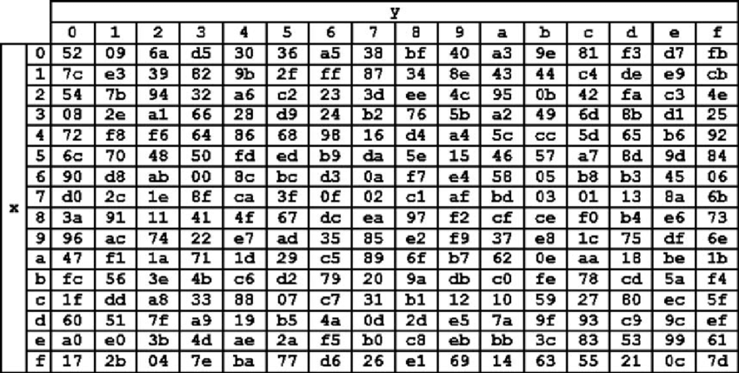
Gambar 4.2 Inverse S-box

Kemudian dilakukan Konversi hasil dari Inverse ShftRows menggunakan tabel diatas, maka didapat hasil sebagai berikut :
a0 | 3a | 24 | a6
c9 | 9a | ed | 7b
23 | d4 | 1d | 7c
5e | 9d | fc | 8a

- Add RoundKey
Pada tahap ini dilakukan XOR pada nilai yang didapat dari Inverse SubBytes dengan RoundKey.

a0 | 3a | 24 | a6
c9 | 9a | ed | 7b
23 | d4 | 1d | 7c
5e | 9d | fc | 8a
50 | 52 | 5a | 5b
42 | 13 | 52 | 00
5a | 1c | 4e | 0f
00 | 53 | 02 | 50

Maka didapatkan hasil sebagai berikut :
f0 | 68 | 7e | fd
8b | 87 | bf | 7b
79 | c8 | 53 | 73
5e | ce | fe | da

- Inverse MixColumns
0e | 0b | 0d | 09
09 | 0e | 0b | 0d
0d | 09 | 0e | 0b
0b | 0d | 09 | 0e
47 | 40 | a3 | 4c
37 | d4 | 70 | 9f
94 | e4 | 3a | 42
ed | a5 | a6 | bc

Maka diperoleh nilai sebagai berikut :

51 | 41 | 44 | 52
49 | 46 | 52 | 41
4E | 53 | 48 | 55
53 | 45 | 49 | 4E

4.1.3 Hasil Analisis Data
Jika sudah menganalisa representasi data, maka kita dapat mengetahui perhitungan dan hasil dari masing – masing metode yaitu AES-128 bit dan RC4, untuk membantu mengamankan file dokumen yang memerlukan kerahasian data.

4.1.4 Perancangan
1. Perancangan Flowchart
Flowchart merupakan suatu simbol yang menunjukkan tahapan atau alur dari suatu program secara terperinci. Flowchart berfungsi untuk menjabarkan jalan dari program yang dikerjakan dalam suatu tampilan sehingga pengguna lain dapat mengerti dan memahami program yang sudah di rancang.
Flowchart berperan penting dalam memutuskan sebuah langkah atau fungsi dari pembuatan sebuah program yang melibatkan banyak orang sekaligus. Selain itu dengan menggunakan Flowchart proses dari sebuah program akan lebih jelas, ringkas, dan mengurangi kemungkinan untuk salah penafsiran. Penggunaan flowchart dalam dunia pemrograman juga merupakan cara yang bagus untuk menghubungkan antara kebutuhan teknis dan non-teknis. Setiap langkah digambarkan dalam bentuk diagram dan dihubungkan dengan garis atau arah panah.
Rancangan Flow Chart yang akan digunakan dalam proses Enkripsi menggunakan AES-128 bit dan RC4, yaitu seperti Gambar 4.3 dibawah ini.
Gambar 4.3 Flow Chart Proses Enkripsi

Berdasarkan gambar 4.3, proses enkripsi dimulai dengan memasukkan file yang akan dienkripsi. Setelah itu, user memasukkan Key yang akan dienkripsi. Jika file terdapat kesalahan baik File, Key, maupun kedua-nya maka user harus memasukkan kembali File dan Key yang akan dienkripsi.
Jika File dan Key sudah benar, maka proses enkripsi dimulai. Proses dilakukan menggunakan metode enkripsi AES-128 bit dan dilanjutkan proses selanjutnya menggunakan metode RC4. Sesudah selesai, proses memasukkan data file ke dalam database. Kemudian file output yang berisi Cipher text akan tersimpan dan dapat dilihat.

Adapun Rancangan Flow Chart yang akan digunakan dalam proses Dekripsi menggunakan RC4 dan AES-128 bit, yaitu seperti Gambar 4.4 dibawah ini.
Gambar 4.4 Flow Chart Proses Dekripsi

Untuk proses dekripsi, sesuai dengan gambar 4.4, dekripsi dimulai dengan memilih file yang akan didekripsi. Kemudian memasukkan Key yang sama pada proses Enkripsi. Jika Key tidak Valid, maka akan mengulang memasukkan Key, jika valid, proses akan berjalan. Setelah proses Dekripsi selesai, file Dekripsi akan langsung tersimpan dan file dapat ditampilkan.
Berikut adalah flow chart pada menu Enkripsi
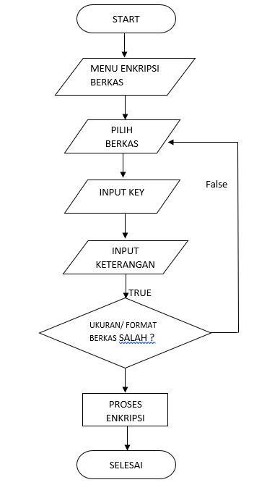
Gambar 4.5 Flow Chart Menu Enkripsi
Berikut adalah flow Chart pada menu Dekripsi.
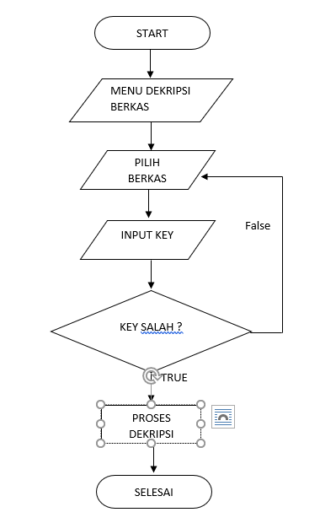
Gambar 4.6 Flow Chart Menu Dekripsi

2. Perancangan Basis Data
Pada pengembangan program ini digunakan database sebagai pelengkap program seperti proses login dan proses penyimpanan file enkripsi dan dekripsi. Database yang digunakan adalah database MySQL.

Nama Database : aes
1. Nama Tabel : file
Primary Key : id_file

Tabel 4.1 Tabel File
Field | Type | Extra
id_file | int(11) | AUTO_INCREMENT
username | varchar(15)
file_name_source | varchar(255)
file_name_finish | varchar(255)
file_url | varchar(255)
file_size | float
password | varchar(16)
tgl_upload | timestamp
status | enum(‘1’,’2’)
keterangan | varchar(255)

2 . Nama Tabel : users
Primary Key : username

Tabel 4.2 Tabel Users
Field | Type | Extra
username | varchar(15) | AUTO_INCREMENT
password | varchar(100)
fullname | varchar(50)
job_title | varchar(50)
join_date | timestamp
last_activity | timestamp
status | enum(‘1’,’2’)
3. Gambar Tampilan
Tampilan Awal
Form ini merupakan tampilan awal perancangan sistem yang dibuat untuk proses Enkripsi dan Dekripsi menggunakan AES-128 bit dan RC4.

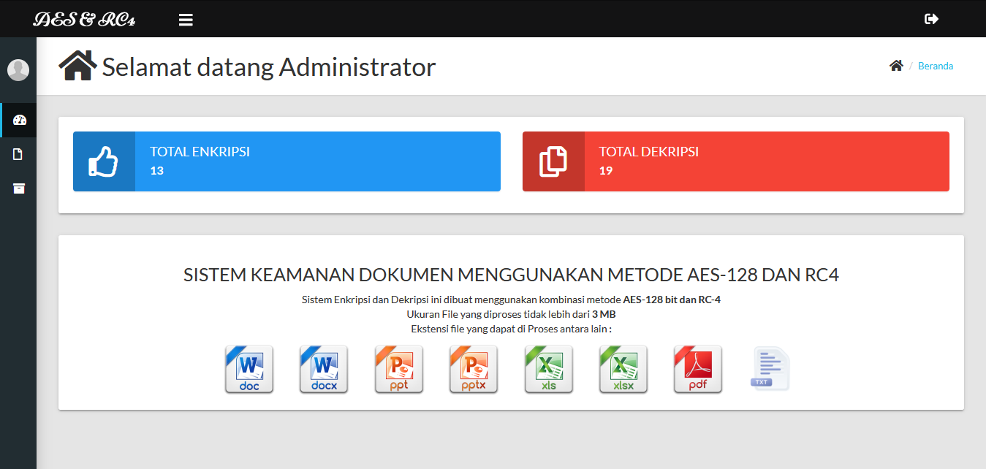
Gambar 4.7 Tampilan awal

4.2 Hasil
Ada sebagian proses yang harus diketahui terlebih dahulu mengenai hasil pada penelitian ini antara lain proses pengujian dan penerapan, yaitu :

4.2.1 Pengujian
Pengujian untuk sistem ini dilakukan untuk mengamankan dan menjaga kerahasiaan data. Dilakukan pengujian yang bertujuan agar kita dapat mengetahui hasil ataupun permasalahan pada sistem yang telah dirancang, berikut merupakan hasil Enkripsi mengunakan AES-128 dan RC4 antara lain :

- Tampilan Antar Muka
Tampilan pada gambar 4.5 ini merupakan tampilan awal pada system yang dibuat untuk proses Enkripsi dan Dekripsi menggunakan AES-128 bit dan RC4.

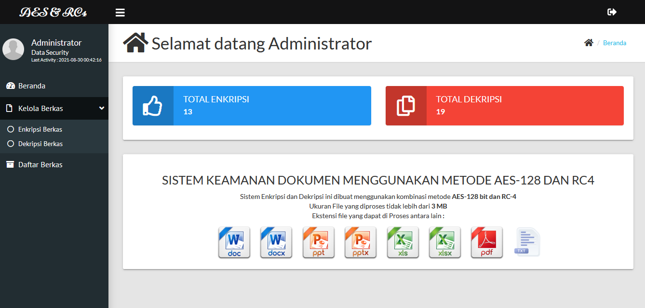
Gambar 4.8 Tampilan Awal Sistem

- Penginputan File dan Key untuk Enkripsi
Selanjutnya untuk menjalankannya klik Enkripsi berkas pada pilihan kelola berkas, klik tombol ‘browse.’ untuk mengambil file dokumen yang ingin diproses, lalu pilih file yang akan di proses (nama.docx), lalu pilih open, kemudian masukkan Key, pada contoh proses ini key yang dimasukkan adalah “23815QARAFRANSQR” masukkan juga keterangan (optional).
Berikut merupakan tampilan isi file asli yang akan di enkripsi :
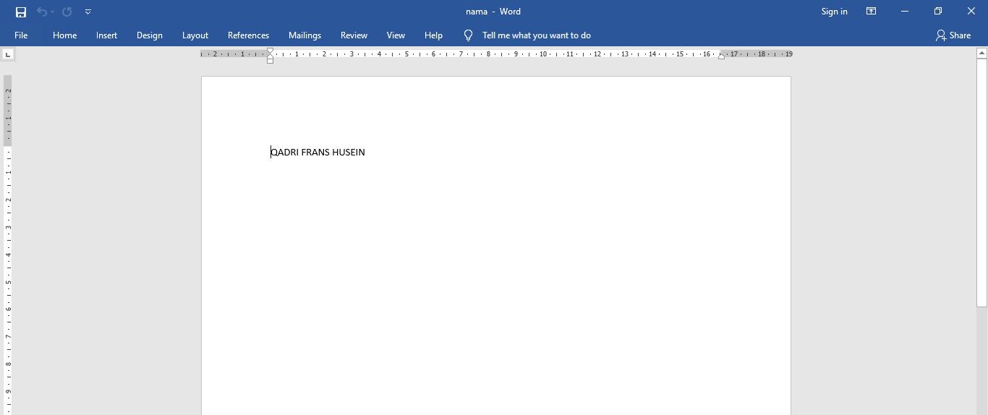
Gambar 4.9 Tampilan Isi File Yang akan Dienkripsi

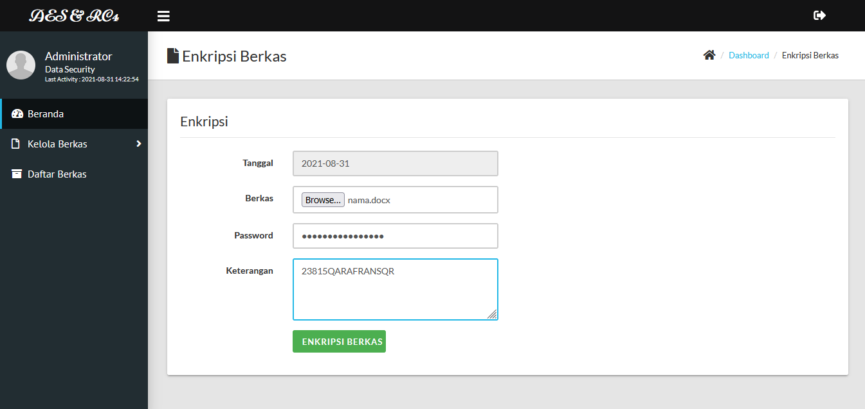
Gambar 4.10 Input file

- Tampilan file setelah terenkripsi
Setelah proses enkripsi berhasil, maka file asli (nama.docx) akan berubah menjadi file berekstensi (.txt) yang berisi ciphertext seperti gambar 4.8 dibawah ini :
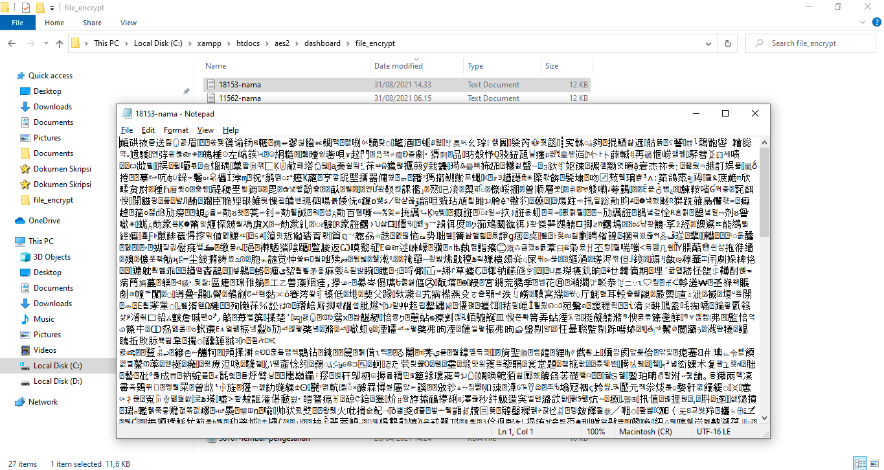
Gambar 4.11 Hasil Enkripsi

- Tampilan Pilih File Untuk Dekripsi
Setelah proses Enkripsi berhasil dan berubah menjadi Ciphertext, maka akan dirubah kembali menjadi bentuk plaintext semula. Dengan klik Dekripsi berkas pada pilihan Kelola berkas. Lalu cari dan pilih berkas yang ingin diproses, lalu klik tombol Dekripsi Berkas.Maka akan muncul tampilan seperti gambar dibawah.

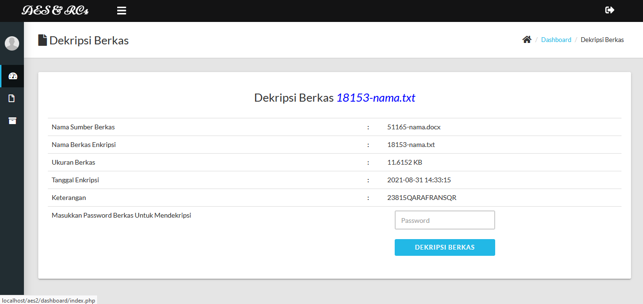
Gambar 4.12 Proses Dekripsi
- Tampilan file setelah terdekripsi
Setelah memasukkan Key yang sama pada proses Enkripsi, file yang di Dekripsi akan kembali ke ekstensi semula (.docx). Pada proses enkripsi sebelumnya, file yang diolah adalah (nama.docx) , lalu diubah menjadi ekstensi (.txt). Dan pada proses Dekripsi ini file ber ekstensi (.txt) tadi akan dikembalikan ke ektensi semula (.docx).
Berikut akan di tampilkan di gambar 4.13 di bawah ini.
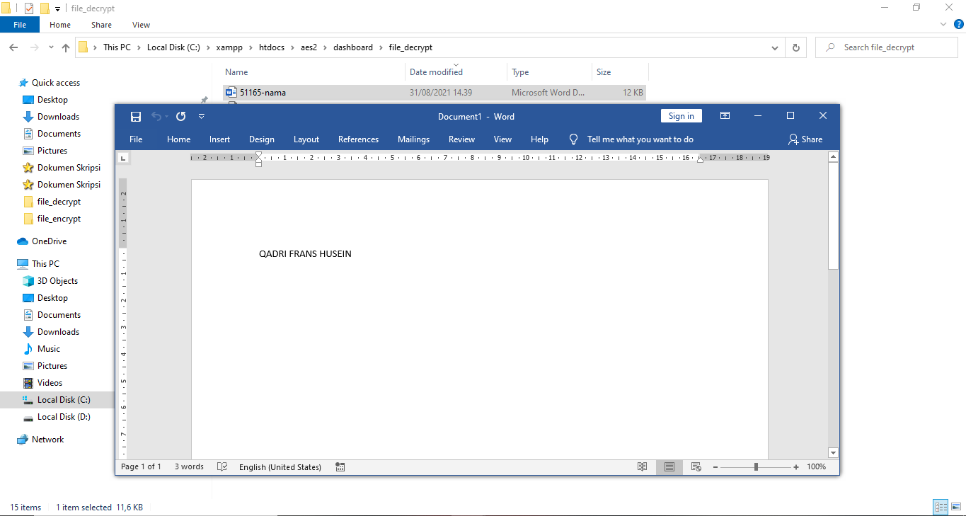
Gambar 4.13 Hasil Dekripsi
- Penerapan
Penerapan/penggunaan sistem ini untuk mengamankan dan menjaga kerahasiaann data, dengan menggunakan proses kombinasi antara AES-128 bit dan RC4, bermanfaat bagi siapapun yang ingin menjaga kerahasiaan data agar dapat berguna sesuai dengan yang kita harapkan.

BAB V
KESIMPULAN DAN SARAN

5.1 Kesimpulan
- Pada proses enkripsi menggunakan metode AES-128 bit dan RC4 data dokumen diubah menjadi ekstensi (.txt) dan pada proses dekripsi data dokumen akan di dekripsi diubah kembali menjadi ekstensi dan ukuran file sebelum dilakukan proses enkripsi.
- Proses perancangan fase enkripsi dilakukan dengan menempatkan metode AES-128 sebagai proses enkripsi tahap pertama,lalu dilanjutkan dengan metode RC4. Key yang digunakan pada proses enkripsi dan eekripsi adalah Key yang sama, dikarenakan proses perancangan sistem ini menggunakan algoritma kunci simetris.
- Dari hasil yang diperoleh pada proses enkripsi dan dekripsi metode AES-128 dan RC4 dengan menggunakan Bahasa pemrograman PHP berjalan dengan baik pada saat proses enkripsi maupun dekripsi

  - Saran
    - Dengan adanya rancangan sistem ini diharapkan dapat memberikan kontribusi bagi peneliti lain khususnya dalam bidang kriptografi.
    - Diharapkan adanya pengembangan lebih lanjut,baik dari metode yang dipakai, kecepatan proses, hingga tampilan, dalam upaya peningkatan keamanan data.

DAFTAR PUSTAKA

Aribowo, E. (2008). APLIKASI PENGAMANAN DOKUMEN OFFICE DENGAN ALGORITMA KRIPTOGRAFI KUNCI ASIMETRIS ELGAMAL Eko Aribowo Program Studi Teknik Informatika Fakultas Teknologi Industri Universitas Ahmad Dahlan Yogyakarta Perancangan dan a ditujukan untuk mempermudah pembuatan pr. Jurnal Informatika, 1.
Ginting, A., Isnanto, R. R., & Windasari, I. P. (2015). Implementasi Algoritma Kriptografi RSA untuk Enkripsi dan Dekripsi Email. Jurnal Teknologi Dan Sistem Komputer, 3(2), 253. https://doi.org/10.14710/jtsiskom.3.2.2015.253-258
Hamdan, R. A., & Anda. (2018). IMPLEMENTASI KRIPTOGRAFI MENGGUNAKAN METODE CAESAR CIPHER DAN VIGENERE CIPHER UNTUK MENGAMANKAN EMAIL PADA EXO DIGITAL AGENCY. 1(1), 243–250.
Hasibuan, A. M. (2017). Rancang Bangun Aplikasi Keamanan Data Menggunakan Metode AES Pada Smartphone. MEANS (Media Informasi Analisa Dan Sistem), 2(1), 29–35.
Haviluddin, Haryono, A. T., & Rahmawati, D. (2016). Aplikasi program php dan Mysql. Mulawarman University Press, 53(9), 1689–1699.
Ilhamsyah, T. (2019). PEMANFAATAN ALGORITMA AES DALAM PEMBUATAN SISTEM ENKRIPSI DAN DEKRIPSI DOKUMEN.
Jasman, J., Arisandi, D., & Sukri, S. (2017). Rancang Bangun Aplikasi Enkripsi Coding Berbasis Php Program Menggunakan Algoritma Aes. 2th Celscitech-UMRI 2017 Vol, 2, 49–61.
Munir, R. (2019). Slide Kuliah Pengantar Kriptografi. Jurnal Ilmu Komputer Dan Informatika.
Muttaqin, Z. (2010). Pembuatan Aplikasi Enkripsi Menggunakan Metode Advance Encryption Standard Program Studi Teknik Informatika 2010 M / 1431 H.
Prameshwari, A., & Sastra, N. P. (2018). Implementasi Algoritma Advanced Encryption Standard (AES) 128 Untuk Enkripsi dan Dekripsi File Dokumen. Eksplora Informatika, 8(1), 52. https://doi.org/10.30864/eksplora.v8i1.139
Pramudito, A. G., & Kusumaningsih, D. (2018). Implementasi Algoritma Aes 128 Dan Rc4 Untuk Pengamanan Email Pada Pt. Dinamika Hydro Engineering. Skanika, 1(3), 869–876. http://jom.fti.budiluhur.ac.id/index.php/SKANIKA/article/view/2499
Pratama, ferina nadya. (2020). Digital Digital Repository Repository Universitas Universitas Jember Jember Staphylococcus aureus Digital Digital Repository Repository Universitas Universitas Jember Jember. In Skripsi.
Ridlo, ilham akhsanu. (2017). Panduan pembuatan flowchart.
Sasongko, J. (2005). Pengamanan Data Informasi menggunakan Kriptografi Klasik. X(3), 160–167.
Sitinjak, S., & Fauziah, Y. (2010). Aplikasi Kriptografi File Menggunakan Algoritma Blowfish. SemnasIF, 2010(1979–2328), 78–86.
Tanjung, P. S. H. (2017). Universitas Sumatera Utara 4. 4–16.

